# Лекц №1(Шинээр нэмэгдсэн)

**ПРОГРАМ ХАНГАМЖИЙН ТӨСЛИЙН МЕНЕЖМЕНТИЙН ТОДОРХОЙЛОЛТ**

**Төслийн тодорхойлолт**

Төсөл нь тодорхой зорилгод хязгаарлагдмал нөөцөөр хүрэх тухай урьдчилан боловсруулсан баримт гэдэг. Төслийг нэг буюу бүлэг хүмүүс зохиож менежер түүнийг ажиллах хүч, материал хөрөнгө мөнгө, цаг хугацааны урьдчилан тооцсон түвшинд удирдан хэрэгжүүлэх үүрэгтэй.

* тодорхой зорилгод чиглэгдсэн
* цаг хугацааны хувьд хязгаарлагдсан
* нарийн уялдсан ажлуудаас бүрдсэн
* төлөвлөх, хянах, зохицуулах зэрэг удирдлагын үйл ажиллагаа шаардсан
* тавьсан зорилгыг хэрэгжүүлэхэд шаардагдах төсөв зохиогдсон

байх зэрэг шинжүүдийг агуулсан аливаа үйлажиллагааг хэлнэ.Төсөл нь хоорондоо нарийн уялдаатай ажлуудаас бүрддэг, зарим ажил өөр ажлыг хийж дууссаны дараа л хэрэгжих боломжтой байдаг. Иймээс ч төсөл нь удирдлагын нарийн арга барил шаардсан, динамик систем юм.

**Төслийн менежмент**

Египтийн пирамид , Хятад цагаан хэрэмийг барихад тэр үеийн хүмүүс төсөл зохиож , төслөө явуулж байсан түүхтэй .Төслийн менежмент гэдэг бол төслийн үйл ажиллагааны хүрээний бүхий л мэдлэг, чадвар, техник, хэрэгслүүдийг ашиглан, тухайн төсвийн шаардлагуудад нийцүүлэн явуулж буй төслийн хүрээний бүхий л үйл ажиллагаа юм.

*(PMI\*, Project Management Body of Knowledge (PMBOK®*Guide),

Төслийг амжилттай хэрэгжүүлэхийн тулд орчин үеийн шинжлэх ухааны мэдлэг, туршлага арга хэрэгсэл, технологи дээр тулгуурлан ашигтай үр дүнд хүрэхэд чиглэгдсэн хүн болон материаллаг нөөцийг удирдах урлаг, мэргэжлийн үйл ажиллагаа, шинжлэх ухаан юм.Мэдээллийн холбооны технологи үсрэнгүй хөгжиж байгаа өнөө үед төслийн менежментэд энэ технологийн дэвшилтэт ололтуудыг эрчимтэй нэвтрүүлэн улам боловсронгуй болгон хөгжүүлэх болжээ.

**1.2.1 Мэдээллийн технологийн төсөл**

Мэдээллийн технологи (МТ) гэдэг нь Мэдээллийн технологийн Америкийн Холбооноос (ITAA) тайлбарласанаар “судлах , загварчлах , хөгжүүлэх, хэрэгжилтийг компьютерт суурилсан мэдээллийн системээр удирдах дэмжих , тодорхойлбол хэрэглээний програм хангамж ба компьютер техник ашиглахийг хэлдэг.” Өнөөдөр Мэдээллийнийн технологи гэдэг нэр томъёо нь тооцоолох олон үзэл болон технологийг ойлгодог бөгөөд, энэ нэр томъёог илүү их өргөн хэрэглэдэг болжээ.Мэдээллийн технологи нь зөвхөн том салбарт биш бүхий л талбарийг хамаардаг.

**Мэдээллийн технологийн төслийн жишээ**

* Northwest агаарын зорчигч тээврийн компаны ResNet шинэ захиалгын системийг хөгжүүлэх (лавлагаа case –ийг [www.course.com/mis/schwalbe](http://www.course.com/mis/schwalbe) хаягаар харна уу)
* Байгууллагуудын техник хангамж болон програм хангамж , сүлжээг сайжруулах
* Байгууллагт шинэ програм нэвтрүүлэх , бизнесийн функцуудыг системийг сайжруулах
* ERP Бизнесийн цогц шийдэлийн програм хангамжийг шинээр хөгжүүлэх
* Жич: “Мэдээллийн технологийн төсөлд ” техник хангамж болон програм хангамж , сүлжээ хамааралтай байдаг ба төсөлд оролцдог.

**Стандартууд**

**(нэвтрүүлэх болон мөрдөх)**

**Мэдээллийн технологийн төсөл**

**Хэрэгжих цар хүрээ**

**(Хэрэгцээ шаардлага, үе шат )**

**Бизнесийн зөвтгөл**

**Програм хангамжийн инженерчлэл**

**Аятай нөхцөлд суурилсан**

**Төслийн удирдлага Management**

**Чанарын хөтөлбөр**

**(TQM, QFD, ISO 9000, 6 сигма)**

**Нууцлалын хөтөлбөр (Бүтээгдэхүүн , төсөл)**

**Объект хандалтат**

**архитектура**

**Зохистой арга зүй**

*Схем 1.1. Мэдээллийн технологийн төсөлийн бүтэц*

# Лекц №2(засаж сайжруулсан)

**Мэдээллийн технологийн төслийн менежмент**

Мэдээллийн технологийн төсөл менежмент нь багийн хамтын ажиллгааг илүү шаарддаг бөгөөд бусад салбарын төслийн менежментээс зарим нэг ойлголтоос ихээхэн зөрүүтэй , бэрхшээлтэй байдаг. Мэдээллийн технологийн төсөл нь үйлдвэрийн болон бусад төслүүдээс аль өнцгөөс нь харахад хүнд бэрхшээлтэй байдаг. Жишээлбэл : Цар хүрээг нь зүгээр нэг шооны нэг тал шиг тоолж харж чадахгүй , чанар нь илэрхий харагддаггүй ,гарт барьж мэдэрдэггүй , гараар өргөтгөж болдоггүй , стандарт арга зүй нь хялбар биш байдаг. Гэвч техник хангамж, програм хангамж, барилга байгууламж, инженерчлэлийн болон үйлчилгээний гэх зэрэг ямар ч төсөл байсан бүгдэд нь төсөл менежментийн уламжлалт арга хэрэгсэл нь тохирч байдаг. Төслүүд нь хэрэглэдэг арга хэрэгслүүдээрээ бус харин төслийн зорилго, үйл ажиллагаа, үр дүнгээрээ ялгардаг. Мэдээллийн технологийн төсөл нь учирч болох эрсдлүүд, зах зээлийн эрэлтийн маш хурдтай өсөлттэй холбогдон бий болдог хурдан хөгжүүлэх , цаашид дэмжих шаардлагууд зэргээрээ бусад төслөөс ялгарч байдаг тул уламжлалт төсөлийн менежментйин арга дээр зарим нэг зүйл нэмэгддэг байна.

**Бусад төсөлөөс гол ялгагдах онцлог болон бэрхшээлүүд нь:**

* Тусгай өндөр зэрэглэлийн мэргэжлтэний хөдөлмөрийн хөлс өндөр
* Ижил ангилалын ажилтай боловч хүний нөөцийн бүтээмж зардал өндөр
* Чанарын олон хэмжээ , хэмжээтэй
* Зардал болон цаг хугацааг илүү нэгдмэл байдлаар үнэлдэг.
* Олон янзын архитектур, арга зүй, хэрэгсэл гэх мэт зүйлс нь байнга өөрчлөгдөж байдаг.
* Төсөл нь хэрэгжүүлж буй байгууллагагаас гадна бусдад нөлөөлөх чадвартай
* Projects have a large amount of changes to requirement
* Төсөл нь олон талын өндөр зэрэглэлийн эрсдэлтэй
* Шинэ хүчин зүйлс шинж чанар
* Шинэ арга барил , шинэ алгоритм
* Шинэ хэл, шинэ платформ, архитектур, дэмжих хэрэгсэл
* Шинэ үйлдлийн систем, алсын холбоо, интерфейс
* Шинэ технологи
* Measurement of return on investment (ROI) and other business metrics is difficult
* Хөрөнгө оруулалтын эргэлт болон бизнесийн хэмжилтийн төвөгтэй байдаг
* Ихэнхдээ биелшгүй мөрөөдөл зорилго ,дарамт шахалтын доор төслийн менежер болон төслийн баг нь хэрэглэгчдэд чанартай-хямд-хурдан програм хангамж бүтээгдэхүүнийг хүргэж байдаг.
* Өнөөдөр Мэдээллийнийн технологийн төсөлд зөвлөгч , борлуулагч гадны бүлэг гэх мэт татагдан оролцдог
* Мэдээллийн технологийн төсөлд инсоорсинг ,аутсоорс , оффшоринг гэх зэрэг гадны нөөц үйлчилгээг их ашиглаж байна.

**Мэдээллийн технологийн төслийн менежментийг судлах шаардлага:**

Мэдээллийн технологийн төслүүд нь олон дээд амжилтуудыг үзүүлсэн байдаг.*Төслийн менежментийн ухаан нь хөгжиж буй боловч олон төсөл бүтэлгүйтсээр байгаа тэр дундаа Мэдээллийн технологийн төсөл хамгийн ихээр бүтэлгүйтсээр байгаа.*Мэдээллийн технологийн төсөл хэрэгцээ , тоо өсөн нэмэгдсээр л байна 2000 онд 300,000 Мэдээллийн технологийн төсөл , 2001 онд 500,000 Мэдээллийн технологйин төсөл шинээр эхэлж байжээ.

1.2 **МЭДЭЭЛЛИЙН ТЕХНОЛОГИЙН ТӨСЛИЙН МЕНЕЖМЕНТИЙН , АРГА ЗҮЙ**

**Яагаад МТТМ , цаашдын хандлага**

Байгууллагын нөөц хязгаарлагдмал байдаг , байгууллага ямагт ашиг сонирхолын өрсөлдөөн дунд оршиж байдаг**.** Мэдээллийн технологийн төсөл 3F / fear , facts ,faith буюу ( айдас , бодит байдал ,итгэл найдвар ,) / **-**н шалтгаанаас болж үүсдэг.

* Байгууллага өрсөлдөөнд ялж үлдэх.
* Байгууллагын хүрээний асар хурдацтай хөгжиж буй /Технологи/ орчинд зохицох
* Байгууллагын үйл ажиллагааг илүү сайн , хурдан , хямд болгох

тулд *онцгой* төслийг хэрэгжүүлдэг.Техник технологи асар хурдан хөгжиж буй энэ үед мэдээллийн технологийг үйл ажиллагааг бизнест ашиглаж байж өрсөлдөөнт тунаж үлдэнэ.

*Илүү сайн! Хямдхан! Хурдан!*  Болгох нь Мэдээллийн технологийн төслийн гол зорилго

**Гурвалсан шаардлага**

Төсөл бүр өөр аргаар хийгдсэн ч доорх 3 шаардлагын дор хийгддэг.

* + Хэр хэмжээ: Төсөл дэхь ямар хүндрэл бэрхшээлийг төгөлдөржүүлэх вэ?
  + Цаг: Хэдий хугацаанд дуусгавал тааламжтай байх вэ?
  + Зардал: Ямар зардал шаардагдах вэ?

Төслийн менежер үүрэг нь үргэлж эдгээр 3н зорилго , шаардлагыг үргэлж дэнсэлж өрсөлдөж байдаг.Төслийг амжилттай удирдах арга ухаан нь энэ гурван зорилгын (Цар хүрээ,цаг , зардал) уулзалтан дээр оршдог ба ингэснээрээ төслийн санхүүжүүлэгчийн санаанд нийцдэг.

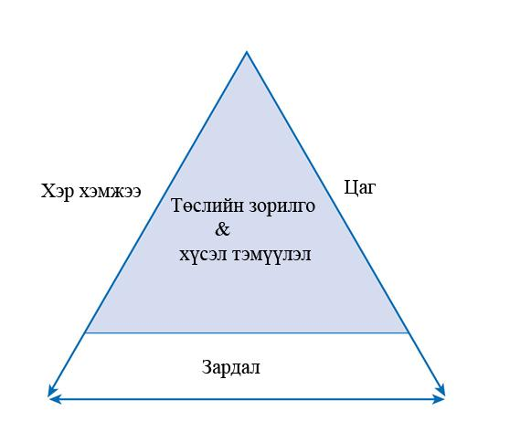

*Зураг 1 .1 Төслийн гурвалсан холбоо*

**Төслийн менежментийн бүтэц**  Төслийн хавтас

Гол үндсэн функцууд

Туслах функцууд

Enterprise

Төсөл

**Төсөл 1**

**Төсөл 2**

**Төсөл 3**

**Төсөл 4**

Техник болон эрэгсэл ,

Төсөлд ороцогч, хэрэгцээ шаардлага, итгэл найдвар

Сайн төсөл



*Схем 1.2 Төслийн менежментийн бүтэц*

**Төсөлд оролцогчид гэж хэн бэ?**

Төсөл , төслийн үр дүнд ямар нэгэн байдлаар нөлөөлж , төсөлд ямар нэгэн байдлаар холбогдож байгаа бүлэг , хүмүүс юм.

* Төслийн санхүүжүүлэгч , төслийн баг
* Дэмжигч
* Худалдан авагч
* Хэрэглэгч
* Нийлүүлэгч
* Төслийг эсэргүүцэгчид

**PMBOK-ын 9-н мэдлэгийн цогц хүрээ**

Төслийн менежментийн **PMBOK** мэргэжлийн байгууллагаас төсөл хэрэгжүүлэхэд шаардлагатай мэдлэгийн цогц хүрээг тодорхойлсон байдаг.

1. Нэгдсэн менежмент - Integration (Ямар бодлого авч хэрэглэх вэ)
2. Хэр хэмжээний менежмент- Scop**e**  (Төслийн хамрах хүрээг тодорхойлно
3. Цаг хугацааны менежмент – Time (Цаг хугацааны төлөвлөлт)
4. Төсөв, зардлын менежмент - Cost (Ямар хэмжээний зардал гаргахыг төлөвлөнө)
5. Чанарын менежмент – Quality (Төслийн чанарын түвшин ямар байх)
6. Хүний нөөцийн менежмент - Human Resource
7. Харилцааны менежмент - Communication
8. Эрсдлийн менежмент – Risk (Эрсдэлийг тооцох)
9. Татан нийлүүлэлтийн менежмент - Procurement

**Төслийн менежментэд хэрэглэгдэх арга , хэрэгсэл болон техник**

Төслийн менежер болон төслийн менежментийн олон үйл ажиллагааг дэмжих зорилготой хэрэгсэл болон ашиглагддаг тодорхой арга, техникүүд байдаг.

* Төслийн гэрээ пактууд, Цар хүрээний бичиг баримт , болон WBS (цар хүрээ)
* Gantt charts, network diagrams, critical path analysis, critical chain scheduling (Цагын)
* Зардлын үнэлгээ болон үр ашгийн удирдлага (Зардлын)

**Төслийн амьдралын цикл болон МТ хөгжүүлэлт**

* Төслийн амьдралын цикл (ТАЦ)

Төслийн бүтээгдэхүүн хийгдэж дуусах хүртэл төслийн эхлэлээс дуусах хүртэл тодорхойлсон хоорондоо уялдаатай үйл ажиллагаа, үе шатын нийлбэр юм.

* Төслийг дотор нь үечилж хувааснаар сайн менежмент хийх боломж өсөж, эрсдэл багасадаг.

Үе шат , үелэлийг бүрийг дуусахад үхлийн цэг болон шийдвэрийн цэгийг тодорхойлж , үе бүрийн гүйцэтгэлийг үнэлж , илэрсэн асуудлийг залруулах эсвэл төслийг цуцладаг.

*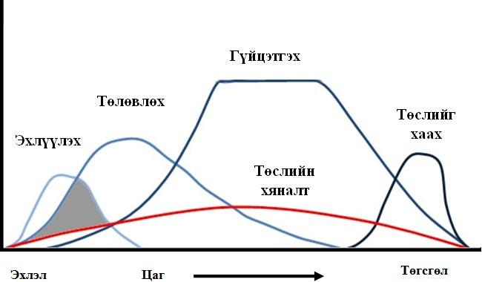*

*Зураг 1.2 Төслийн амьдралын цикл*

*Fast tracking* үе шатын эхлэл болон төгсгөлийн давхцах нь төслийн цаг хугацааг багасгадаг хэдий ч Эрсдэлийг дагуулж байдаг

**Ерөнхий төслийн амьдралын цикл**

Олон чиглэлийн төсөл хэрэгждэг болохоор , ерөнхий амьдралын цикл доорхи зурагт үзүүлсэний дагуу байдаг. Гэхдээ төсөл гүйцэтгэлийн хэсэгийн үе шат нь чиглэл чиглэлээрээ өөр үе шатад хуваагддаг.

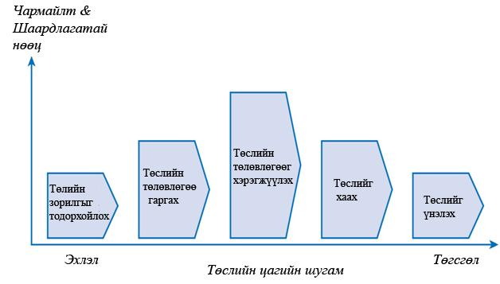

*Зураг 1 .3 Төслийн амьдралын цикл*

**Систем хөгжүүлэх амьдралын цикл (СХАЦ)**

* Мэдээллийн системийг хөгжүүлэхэд хэрэгтэй дараалсан үе

Үе шат

* + Төлөвлөх
  + Шинжилгээ
  + Зохиомж
  + Гүйцэтгэл
  + Тусламж болон дэмжлэг

Систем хөгжүүлэх амьдралын цикл (СХАЦ)

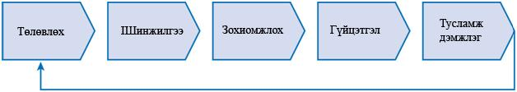

*Зураг 1 .4 Систем хөгжүүлэх* *амьдралын цикл*

**ТАЦ болон СХАЦ хоорондийн хамаарал**

Систем хөгжүүлэх амьдралын цикл (СХАЦ) төслийн амьдралын циклийн (ТАЦ) нэг хэсэг юм.

* + ТАЦ нь төслийн үе шатын менежментед чиглэгддэг, бөгөөд төслийн процесс , төслийг удирдахад тусладаг техник хэрэгсэлийг удирддаг.
  + СХАЦ нь програм хангамжийн инженерчлэл үе шатад чиглэгдсэн , процес , МТ шийдвэрийг хэрэгжүүлэх болон байгуулах хэрэгсэл техник удирддаг.

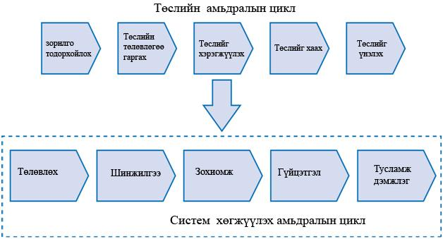

*Зураг 1 .5 ТАЦ болон СХАЦ хоорондийн хамаарал*

**Хүрхрээ загвар**

- Сайжруулсан хүрхрээ загвар буюу V загвар

- Спирал загвар

- Нэмэгдүүлэн хөгжүүлэх загвар

- Прототип загвар

- Extreme Programming (XP) …

* **СХАЦ хоорондийн хамаарал практикад**

Систем хөгжүүлэх бүтэцлэгдсэн хандлага

* + Хүрхрээ загвар
* Хурдан хөгжүүлэх загвар (RAD)
  + Прототип загвар
  + Спирал загвар

**Extreme Project Management (XPM)**

* Энэ арга төслийн менежментийн шинэ хандлага бөгөөд , илүү өргөн дэлгэрч байна.
* Extreme programming
* Төсөл боловсруулах хугацаа шахуу байх үед хэрэглэхэд тохиромжтой
* Бичиг баримт бага цуглуулдаг онцлогтой
* Зөвхөн үндсэн үйл ажиллагаа, модулиудын тодорхойлолтыг гаргадаг
* ПХ-ийн бусад нарийн загвар, зохиомжийг кодчилолын тогтолцоог (coding convention) бий болгосноор програмын эхэд (source) тусгах боломжтой

**Арга зүй**

* Мэдээллийн технологийн төслийг хянах болон удирдах стратегийн түвшиний төлөвлөгөө
* Мэдээллийн системийг төлөвлөх болон хөгжүүлэх загвар
* Дэвшилтэт стандарт:
  + Үе шат
  + Үе шатын хэрэгжилт
  + Процесс
  + Хэрэгсэл
  + Мэдлэгийн хэсэг
* Гэхдээ уян хатан хандаж , практикад өөрийн туршлагаасаа , оруулж өгөх хэрэгтэй

**Мэдээллийн технологийн төслийн менежментийн арга зүй**

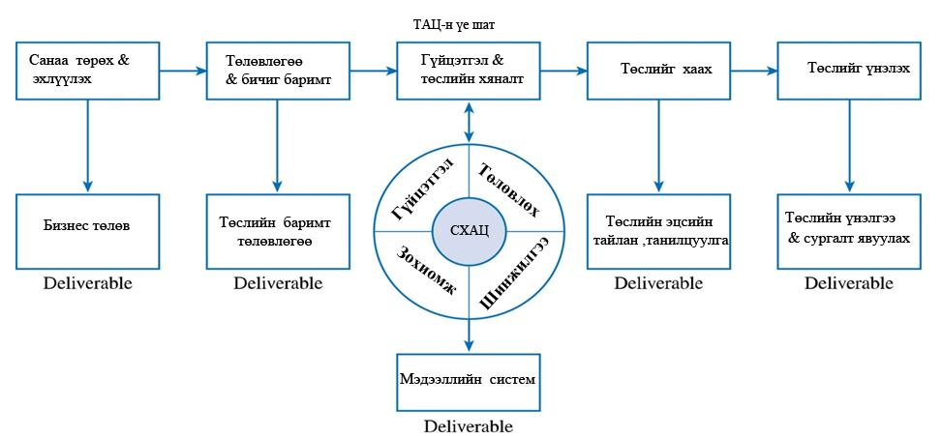

*Зураг 1 .6 Мэдээллийн технологийн төслийн менежментийн арга зүй*

Үе шат

* Үе шат 1: Санаа төрөх , эхлүүлэх
* Үе шат 2: Төслийн бичиг баримт , төсөлтэй холбоотой нарийн зүйлүүдийг тодорхойлох
  + Хэр хэмжээ
  + Цаг
  + Зардал
  + Чанарын эрмэлзэл
* Үе шат 3: Гүйцэтгэл болон хяналт- СХАЦ-н үе
* Үе шат 4 : Төслийг хаах
* Үе шат 5: Төслийн амжилтыг үнэлэх
  + Төслийн менежер болон төслийн баг төслийг бүхэлд нь задлан
  + Төслийн захиалагч , гишүүд гаднаас үнэлэх
  + Төслийн байгууллагын үнэт зүйлийг үнэлэх

Measurable Organizational Value (MOV) - Төслийг хэрэгжүүлсэнээр байгууллагд гарах хэмжигдэхүйц үр ашиг.Цаашид (MOV) гэж товчлоно

**Мэдээллийн технологийн төслийг амжилттай дуусгах**

Бүрдэл хэсгийн шалгуур

Хэр хэмжээ

Цаг

Зардал

..........

Сэгтэл ханамжийн шалгуур

Ашиг тус

Үйл ажиллагаа

Чанар

..........

Бүрдэл хүчин зүйл

----------------

Төслийн менежмент.

Арга зүй

Сайн гүйцэтгэл

Шалгалт , хяналт

Техник , технологи

Сэгтэл ханамжийн хүчин зүйлс

-------------------

Бизнесийн зөвтгөл

Төгс хүчин зүйл

Ажлын урсгал & Агуулга

Стандартууд

Тогтвортой & дэмжлэг

Хэрэглэхэд тохиромжтой

Итгэл/Хамгаалалт

Гүйцэтгэл хяналт шалгалт

Эрдлийг ялган тогтоох , багасгах

**+**

**=**

MT-ийн төсөл амжиллтай дуусдаг

*Мэдээллийн технологийн төслийг амжилттай дуусгах*

**Мэдээллийн технологийн төслийг хэрэгжүүлж эхлэх**

* Төслийн менежер хэн байх вэ?
* Төслийн ивээн тэтгэгч (захилагч )нь хэн бэ?
* Ямар төслийн баг ажиллах вэ?
* Төслийг хэрэгжүүлэхэд хүн бүр ямар үүрэгтэй байх вэ?

Төсөл нь ямар хүрээг хамрах вэ? /хийгдэх үндсэн ажлууд/

* Ямар зардлаар хэрэгжих билээ?
* Хэдий хэр хугацаанд хэрэгжих билээ?
* Ямар нөөц, эх үүсвэрүүд шаардагдах вэ?
* Мэдээллийн системийг хөгжүүлэхэд ямар арга барил, платформ, техник хэрэгслүүд ашиглагдах вэ?
* Төслийн ажлыг гүйцэтгэхэд ямар үйл ажиллагаа, үүрэг даалгаварууд шаардлагатай вэ?
* Хэн эдгээр үүрэг даалгавруудыг хариуцах вэ?
* Энэ төсөлд хөрөнгө оруулснаар байгууллага цаг хугацаа болон мөнгө, нөөц хөнгийн хувьд юу хүлээн авах вэ? асуудлуудыг тодорхойлно.

**Төслийн санал**

Мэдээллийн технологийн төсөл хэлэхдээ төслийн саналын бичиг баримтыг бөглөсөнөөр эхэлдэг бөгөөд энэ бичиг баримт нь тодорхой форм буюу загварын дагуу хийгдсэн байх ёстой. *Төслийн санал: Хавсралт 1-1 –г үзнэ үү!*

**Төслийн батлагдсан бичиг баримт (гэрээ)**

Төслийн саналтай танилцсаны дараагаар эрх бүхий албан тушаалтан нарын хооронд хийгдэх , тэдний гарын үсгээ зурснаар баталгаажих албан ёсны бичиг баримт юм. Энэхүү бичиг баримт нь дараах мэдээллийг агуулсан байна :

* Төслийн гарчиг болон тайлбар
* Төслийн менежерийн эрх мэдлийн түвшин
* Төслийн зорилго , хүрэх үр дүнг тодорхойлсон байна.
* Бүтээгдэхүүн үйлчилгээний тайлбар
* Тохирох стандарт

Мөн энэхүү албан бичиг нь төсөл гүйцэтгэх явцад өөрчлөлт хийгдэхгүйгээр зохиогдсон байх ёстой.МТ –н томоохон байгууллагуудын хувьд Санхүүгийн ахлах ажилтан болон (CFO) Мэдээлэл технологийн ахлах ажилтан (CIO) гарын үсэг зурдаг

*Төслийн батлагдсан бичиг баримт (гэрээ) Хавсралт 1-2 –г үзнэ үү!*

**Төслийн мастер төлөвлөгөө**

Гарын үсэг зурагдасны дараагаар төслийн мастер төлөвлөгөө хийгдэнэ.Мастер төлөвлөгөө нь энгийн нэг бичиг баримт байна.Мөн дэд төлөвлөгөөнүүдийг агуулсан байдаг.

Эдгээр дэд төлөвлөгөөнүүд нь тухайн байгууллагын мөрддөг үйл ажиллагаа баримтладаг бодлогод нийцсэн байх ёстой.

# Лекц №3(Нэмэж сайжруулсан)

**ТӨСЛИЙН НЭГДСЭН УДИРДЛАГА**

Төслийн менежер төслийн амьдралын циклийн хүрээнд бүхий л үйл ажиллагааг , төслийн мэдлэгийн хэсэгтээ (knowledge areas) зохицуулах шаардлагатай болдог

* Ихэнхи шинэ менежерүүдийн анхны асуудал нь төсөл нь “маш том зураг” шиг харагдаж, анхаарлаа хандуулах маш олон жижиг зүйлс байгаа мэт харагддаг явдал юм.
* Төслийн нэгтгэлийн удирдлага гэдэг нь программ хангамжийг нэгтгэхтэй адилгүй.

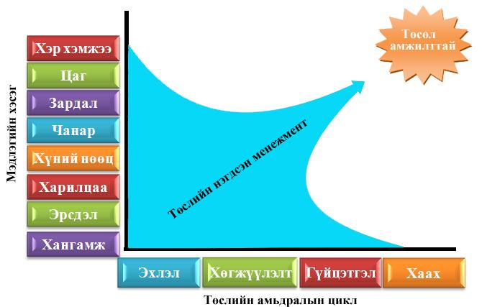

*Зураг 1 .7 Төслийн нэгдсэн удирдлага*

1. Төслийн төлөвлөлтийн хөгжүүлэлт – Төлөвлөлт нь төслийн гүйцэтгэл болон хяналтын явцын үндсэн чиглэл болж өгдөг. Төслийн төлөвлөлт нь дараах зүйлсэд ашиглагддаг.

* Төслийн гүйцэтгэлийн үндсэн чиглэл
* Төсөл төлөвлөгөөний таамаглалын бичиг баримт
* Олон сонголтуудаас шүүж гаргасан шийдвэрийн төлөвлөлтийн баримт бичиг
* Хувь нийлүүлэгчид, сонирхогчдын харилцаа холбоог хялбарчлах
* Цар хүрээ, хугацаа болон агуулга гэх мэт менежментийн үндсэн түлхүүр ойлголтуудыг тодорхойлох
* Төслийн хяналт болон үйл явцын хэмжүүрүүдийг тодорхойлох

1. Төслийн төлөвлөлтийн хэрэгжүүлэлт – Төлөвлөлтийг хэрэгжүүлэх нь төслийн төлөвлөлтийг хийх хамгийн эхний үйл ажиллагаа бөгөөд энэ

үе шатанд төслийн төсвийн ихэнхи хэсэг нь зарцуулагддаг.

Энэ үе шатнаас л төслийн үр дүн ерөнхийдөө гардаг.

1. Өөрчлөлтийн хяналт – Төслийн үйл явцын бүхий л шатны хяналтыг тодорхойлох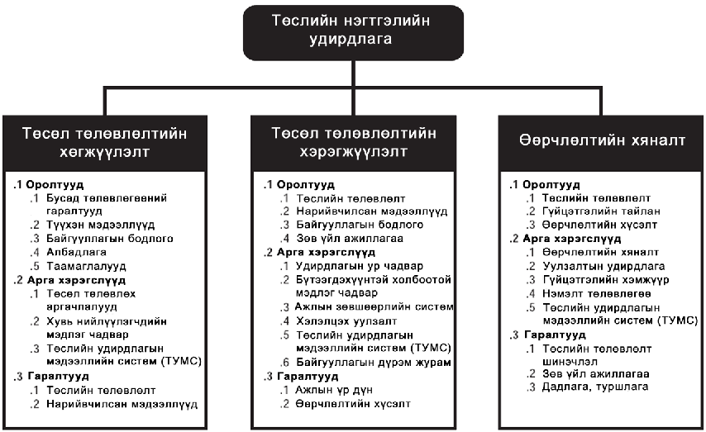

З*ураг 2.1 Нэгтгэлийн удирдлага*

**ТӨСЛИЙН ХҮНИЙ НӨӨЦИЙН МЕНЕЖМЕНТ**

Хүний нөөцийн менежмент бол төслийн менежментийн үйл ажиллагаанд хамгийн чухал бөгөөд , хүний нөөц нь хамгийн хүчтэй үр нөлөөтэй юм.

Төслийн хүний нөөцийн менежментэд:

* Бүтэц зохион байгуулалт
* Багийн гишүүдийн сонгох
* Багийн хөгжүүлэлт багтдаг.

**Багийг бүрдүүлэх сонгох**

* Багийн гишүүдийн чадвар
  + - Техникийн чадвар
    - Бизнес болон бүтэц зохион байгуулалтын чадвар
    - Хамтарч ажиллах чадвар
* Багийн хэмээнд тохируулж
* Гишүүдийн намтар түүх зэргийг харагалзан багийн гишүүдийг сонгон бүрдүүлдэг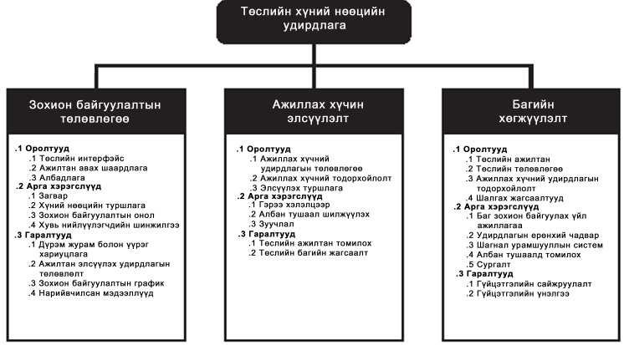.

*Зураг 2.2 Хүний нөөцийн удирдлага*

**Төслийн менежерийн үүрэг**

Төслийн менежер төсөлийг ажиллах хүч,материал хөрөнгө мөнгө цаг хугацааны урьдчилан тооцсон түвшинд удирдан хэрэгжүүлэх үүрэгтэй.Төсөл хэрэгжих явцад материалын үнэ өөрчлөгдөх нөөц багасах зэргээр нөхцөл байдал өөрчлөгдөж болох учир менежер төслийг нөхцөл байдалтай уялдуулан шинжилж, төлөвлөгөө графикийг өөрчилж зохицуулах чадвартай байх ёстой юм. Төслийн удирдагчийн гол зорилго бол ажлуудыг цаг хугацаанд нь хуваарлагдсан хөрөнгийн хэмжээнд, техникийн заавар журамд заасны дагуу гүйцэтгэх боломжоор хангахад оршино.Цаг, хөрөнгө хүч, чанар гэсэн 3 үзүүлэлт төслийн удирдагчийн байнгын хяналтанд байх ёстой.Учир нь энэ 3 үзүүлэлт төслийн үндсэн хязгаарлалтууд болдог байна.Төслийг амжилттай явуулж цаг хугацаанд нь багтаан чанартай хийж гүйцэтгэх ёстой.

Төслийн менежер нь төсөл гүйцэтгэх багийг удирддаг. Төслийн менежер нь төслийн баг , төсөлд оролцогчдыг холбох үүрэгтэй бөгөөд, хэрэгцээ шаардлагыг тодорхойлж , удирдах нөлөөлөлийг хэрэгжүүлсэнээрээ төсөлийг амжилттай биелүүлэх баталгаа итгэл найдварыг төрүүлж байх ёстой.

**Төслийн менежерийн үүргээс дурьдвал:**

* Хэрэгцээ болон эрсдэлийг тогтоох
* Төлөвлөгөө гаргах идэвхжилтийг зохион байгуулах
* Сонгосон төслийн багаа ,болон бусад оролцогчдыг боломжоор хангах , бэлдэх
* Төслийн багийг удирдлага , төсөлд оролцогчидтой холбох
* Тулгамдсан асуудлын цар хүрээг тодорхойлох , үнэлэх
* Асуудлыг сайжруулах шийд гаргах (Нэн даруй)
* Төлөвлөгөөний дагуу гарч болох ололт амжилтыг баталгаажуулах , итгэл найдвар төрүүлэх
* Удирдлагыг амжиллтай хэрэжүүлэх

**Чадварлаг төсөл удирдагч**

Чадварлаг сайн төсөл удирдагч төслийн удирдагч доорхи чадвар , шинж чанарууд заавал агуулж байдаг

* Орчиныг соргогоор мэдэрч өрчлөлтөнд бэлэн байх
* Удирдахуйн чадвараас гадна программ болон техникийн өндөр ур чадвартай байх хэрэгтэй.
* Харилцааны чадвар: Сонсох , ятгах
* Зохион байгуулах: Төлөвлөх, зорилго тодорхойлх, шинжилгээ хийх
  + - Баг хамт олныг удирдах: хүнийг ойлгодог, урам зоригжуулагч, бүлгийг зоригжуулагч
* Манлайлах чадвар: Үлгэр жишээ, эрч хүчтэй, мөрөөдөлтэй (том дүрслэл),тэргүүлэгч төлөөлөгч, эрс шударга
  + - Тэмцэх чадвар: Уян хатан, бүтээлч, тэвчээртэй, шургуу
    - Туршлагатай төслийн мэдлэгтэй
* Харилцааны ур чадвартай
* Асуудлыг шийдвэрлэх чадвартай
* Байгууллагад нөлөөлөх ур чадвартай
* Итгэл даах
* Ёс суртахуунлаг
* Үлгэр жишээ байх
* Мөрөөдөмтгий
* Шийдэмгий
* Сайн мэдээлэгч
* Сайн урамшуулагч
* Багийн гишүүдийг дэмжигч
* Шинэ санааг тодорхойлогч

**Чадваргүй менежер**

* Муу үлгэр жишээ болдог
* Өөртөө итгэлтэй бус
* Техникийн дадлага туршлаггүй
* Мэдээллийнлээр хомс
* Урамшуулагч зангүй гэх мэт чанартай чадвараар муу

1.5 **ТӨСЛИЙН ЦАР ХҮРЭЭНИЙ МЕНЕЖМЕНТ**

Scope - төслийн бүтээгдэхүүнийг бий болгоход хийгдэх бүхий л ажлууд болон эдгээр ажлуудыг бий болгох процессийг хэлнэ. Ө/х Энэ нь төслийг амжилттай боловсруулахад шаардагдах төслийн ажлуудыг тодорхойлох, түүнийг илрүүлэх үйл явцыг багтаадаг. Энэ нь хамгийн түрүүнд тухайн төсөлд юу багтах, юу багтахгүй байхыг тодорхойлох түүнийг хянах асуудлыг авч үздэг.

Төслийн /MOV/ болон төслийн төлөвлөлт хоёрыг холбох холбоос нь юм.

* Deliverables - төслийн нэгэн бүрдэл,хэсэг болгон хийсэн бүтээгдэхүүнүүд. /техник хангамж, программ хангамж, төслийн баримт бичиг, уулзалт зөвлөгөөн гм.
* Төслийн баг болон төсөлд оролцогчид нь төслийн үрд дүн, чухам ямар бүтээгдэхүүн бий болгох болон эдгээрийг хэрхэн бий болгох талаар нэгэн бодол, ойлголттой байх ёстой юм.
* **Milestones** – бүхий л үйл ажиллагаанд бүтээгдэхүүни /deliverables/ хэрэгжилтйиг хүлээн зөвшөөрч, дараагийн бүтээгдэхүүнийг эхлүүлэх талаар хүлээн зөвшөөрсөн тэмдэглэгээ байх ёстой.Milestones нь бидэнд тус бүтээгдэхүүн /deliverable/ нь гүйцэт хийгдээгүй, дахин авч үзсэн болон зөвшөөрөгдсөнийг хэлж өгнө. Ө.х Milestones 0 ажил юм.

*Төслийн хилийн доторх ажлууд*

/*төслийн MOV-д чиглэсэн байх ёстой*

*Төслийн хүрээнээс гадуурх ажлууд*

*Скем 2-1 Төслийн хүрээ хязгаарын хил*

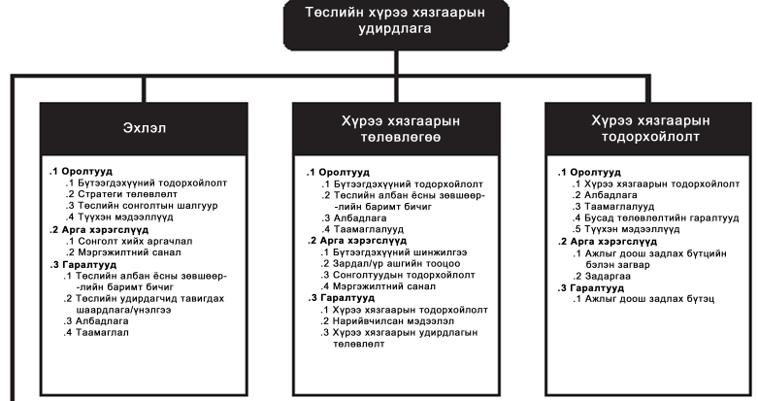

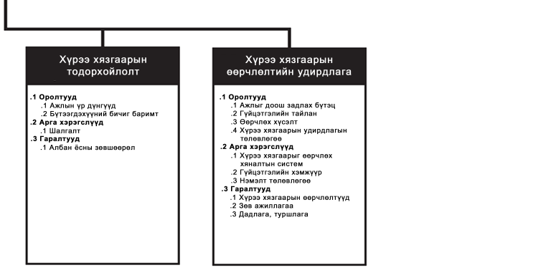

*Зураг 2.3 Хүрээ хязгаарын удирдлага*

Төслийн менежментийн энэ хэсэгт wbs (Шаталсан ажлын бүтэц) диаграм хийгддэг. *WBS –ийн талаар* ***Төслийн менежментэд хэрэглэгдэх хэрэгсэл болон техник*** *дэд сэвдийг харна уу!*

**ТӨСЛИЙН ЦАГИЙН МЕНЕЖМЕНТ**

Төслийн төлөвлөгөөний шууд үргэлжлэл буюу үр дүн юм.Төслөөр хэрэгжүүлэх ажлуудыг хийж гүйцэтгэхийн тулд өдөр тутам, долоо хоног, сар гэх мэтээр нарийвчлан төлөвлөн хэрэгжүүлэх шаардлага гардаг.

* Цаг бол хатуу зүйл, юунаас ч хамаарахгүйгээр урсан өнгөрдөг.
* Төслийн менежерүүд нь цагийг элээдэг бус, ашигладаг байх ёстой.

Төслийн цагийн менежент нь төсөлд цаг хугацааны талаасаа шаардлагатай үйл ажиллагаа, тэдгээртэй холбоотой менежментийн процесс юм.

* Үйл ажиллагааг тодорхойлох
* Үйл ажиллагааг дэс дараалалд оруулах /sequence/
* Үргэлжлэх хугацааг тодорхойлох
* Цагийн хуваарь хийх
* Цагийн хуваарьд хяналт тавих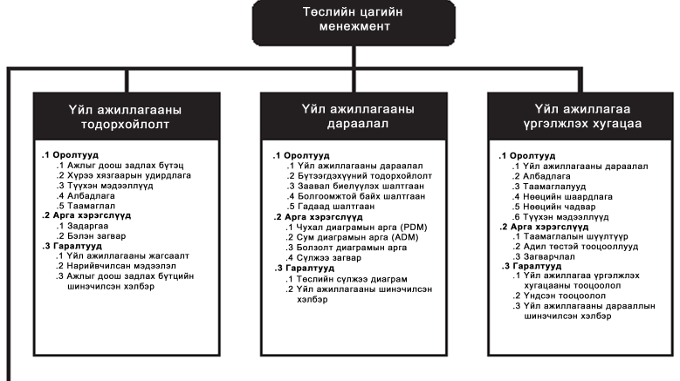

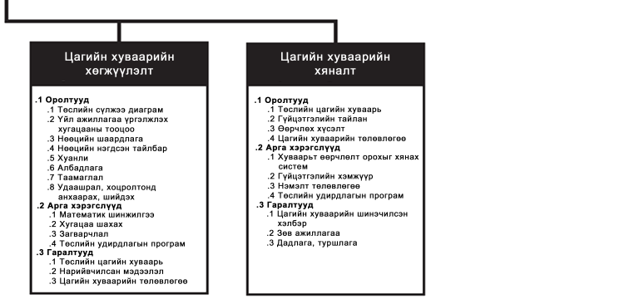

*Зураг 2.4 Цагийн менежмент*

Төслийн цагын менежментэд PND *(project network diagrams)* , Gantt charts, CPM *(Critical Path Method,)* critical path analysis, critical chain scheduling , PERT *(Program Evaluation and Review Technique )* диаграмууд дүрслэгддэг. Эдгээр диаграмын тухай ***Төслийн менежментэд хэрэглэгдэх хэрэгсэл болон техник*** дэд сэдвийг харна уу!

**1.7 ЗАРДЛЫН МЕНЕЖМЕНТ**

Зардалыг тодорхой зорилгод хүрэхийн тулд зарцуулах нөөц, солилцоонд өгөх зүйлийг хэлнэ. Зардал нь ихэвчлэн мөнгөөр хэмжигддэг.

Төслийн зардлын менежмент нь батлагдсан төсвийн хүрээнд төслийн процессуудыг багтаан явуулж, төслийг гүйцэлдүүлэх үйл ажиллагаа юм.

Энэхүү үйл ажиллагаанд

1. Нөөцийн төлөвлөлт – Төслийн үйл ажиллагааг гүйцэтгэхэд ямар нөөц (хүний, техникийн, материалын) хэдий хэмжээгээр ашиглагдахыг тодорхойлно.
2. Зардлын тооцоо – Төслийн ажлыг гүйцэтгэхэд хэдий хэмжээний зардал бүхий нөөц шаардлагатайг тооцдог.
3. Зардлын төсөвлөлт – Төслийн үйл ажиллагааны үе шат бүрд тооцоологдсон зардлыг хуваарилах
4. Зардлын хяналт – Төслийн төсөвт өөрчлөлт орох эсэхийг хянах

Төслийн менежментийн энэ хэсэгт зардал тооцох top-down-analogous bottom-up /Constructive Cost Model (COCOMO) / Earned Value Management (EVM) аргууд хэрэглэгддэг.Энэ аргуудыг ***Төслийн менежментэд хэрэглэгдэх арга , хэрэгсэл болон техник*** дэд сэдвийг үзнэ үү!

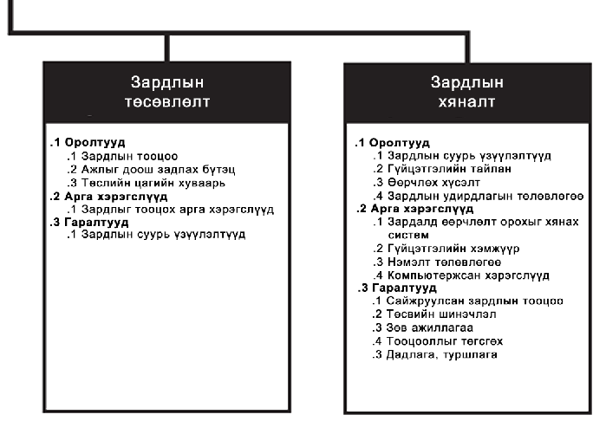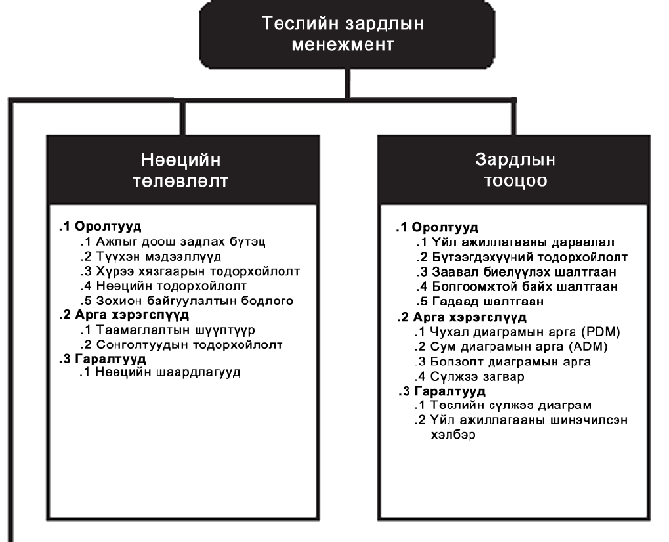

*Зураг 2.5 Зардлын менежмент*

# Лекц №5(Сайжруулан нэмсэн)

**ЭРСДЛИЙН УДИРДЛАГА**

**Эрсдэл гэж юу вэ?**

Эрсдэл гэдэг бол “ирээдүйд учир болох тодорхойгүйбайдал” юм.

* Төслийн эрсдэл “төслийн явцад тохиолдож болох асуудлууд, тэдгээрийн төслийн амжилтанд нөлөөлөх сөрөг үр дагавар” юм
* Эрсдлийн менежмент “даатгалын нэгэн хэлбэр ” шиг харагдана.

Төслийн эрсдлийн удирдлагын гол зорилго бол төслийн боломжуудыг хамгийн өндөр байлгаж, төслийн байж болох эрсдлүүдийг хамгийн бага байлгах явдал юм.

**Эрсдлийн удирдлага хийх алхмууд**

* Эрсдлийг төлөвлөх: /Risk management planning/ төслийн эрсдэлд хандах хандлагыг тооцож, шийдэх
* **Эрсдлийг бүртгэж, тодорхойлох:** /Risk identification/ чухам аль эрсдлүүд төсөлд сөрөг нөлөө үзүүлж болохийг тодорхойлж, эдгээрийн шинж чанаруудыг нь жагсаах
* **Эрсдлийн үр нөлөөний /чанар/ шинжилгээ:** /Qualitative risk analysis/ төслийн зорилгод үзүүлэх нөлөөллөөр нь төрөлжүүлэн шинжлэх, эрэмбэлэн үзэх
* **Эрсдлийн тоо хэмжээний шинжилгээ:** /Quantitative risk analysis/ эрсдлийн үр дагавар, байж болох боломжит утгыг ньхэмжиж үзэх
* **Эрсдлийн хариултуудыг төлөвлөх:** /Risk response planning/ төслийн зорилгод учирч болох гажуудал эмгэгүүдийг бууруулах,давуу талыг бэхжүүлэх алхмуудыг төлөвлөх.
* **Эрсдлийг хянах:** /Risk monitoring and control/ мэдэгдэж буй эрсдлүүдийг хянах, шинэ эрсдлүүдийг тодорхойлох, эрсдлийг бууруулах ,үйл ажиллагааны үр нөлөөг үнэлж үзэх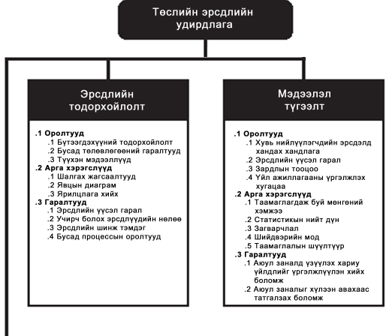

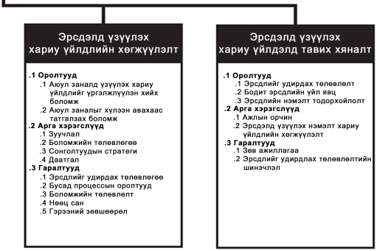

*Зураг 2.6 Эрсдэлийн менежмент*

**Эрсдлийг тодорхойлох хэрэгслүүд -**Risk identification

* Brainstorming
* The Delphi technique
* Fishbone /cause and effect diagram/
* Interviewing
* SWOT шинжилгээ

**Эрсдлийн үр нөлөө/чанар/ы-н үнэлгээх хийх хэрэгслүүд** **-**Qualitative risk analysis

* Боломж/Үр нөлөө -Probability/Impact matrixes
* Хамгийн том 10 эрсдэлийг мөрдөх
* Гадны шинжээчийн үнэлгээ

**Эрсдлийн тоо хэмжээний шинжилгээ:** /Quantitative risk analysis/

* Шийдвэрийн мод загвар /decision tree analysis/
* Адилгах / Monte Carlo simulation/

SWOT шинжилгээ, Monte Carlo simulation, Шийдвэрийн мод загвар /decision tree analysis/ Probability/Impact- Боломж/Үр нөлөө матриц аргуудыг ***Төслийн менежментэд хэрэглэгдэх арга , хэрэгсэл болон техник*** дэд сэдвийг үзнэ үү!

# Лекц №6(сайжруулсан)

**Эрсдэл түүнийг тодорхойлох**

Улс гүрэн, байгууллагын үйл ажиллагаанд алдагдал , хохирол үүсэж болзошгүй үйл явцыг эрсдэл мөн эрсдэл нь ЭРСДЭЛ болон ТОДОРХОЙГҮЙ БАЙДАЛТАЙ салшгүй холбоотой.

Монгол улсын даатгалын тухай хуулинд эрсдэлийг даатгалд хамрагдсан зүйлд хохирол учруулж болох нөхцөл ба орчин гэж тодорхойлсон байдаг.

Тэгвэл эрсдэл гэдэг нь аливаа үйл ажиллагааны эцэс дэх таагүй үр дүнгийн магадлалын тархалт гэж ойлгож болно. Эрсдэл гэдэг нь тодорхой өгөгдсөн нөхцөлд тодорхой хугацаанд бий болж болох үр дүнгийн өөрчлөлтийн тоо хэмжээ юм.

Эрсдэл нь англи хэлний RISK орос хэлний РИСК гэсэн үгийн 1994 оноос эхлэн эрсдэл гэж орчуулан хэрэглэх болсон. RIDSIKON гэсэн грек үг, RIDSICARE гэсэн латин үг. Утгачилвал энэ нь хадны завсар хавчуулах гэсэн утгатай. Ажилтанд аюулыг танин мэдэх, илрүүлэх,эрсдэлийг үнэлэх, хянах, бууруулах ур чадваролгож, эерэг хандлага, зөв арга барил эзэмшүүлж,ажлын байрны эрсдэлийг удирдах цогц мэдлэголгож хэрэгжүүлэхэд оршино.

Эрсдэлийн төрөл:

* Бизнесийн
* Цэвэр эрсдэл

Эрсдэл бол тэр чигээрээ сөрөг зүйл гэсэн үг биш юм. Үүнийг залруулах боломж ч мөн байдаг. Эрсдлийн менежментийн гол түлхүүр нь тохиолдож болох нийт эрсдлийг тогтоон тэдгээрийг төслийн гүйцэтгэлд саармаг эсвэл эерэг нөлөө үзүүлэх талаас нь удирдах юм.

Эрсдийг төлөвлөхөд дараах үндсэн баримт бичгүүдийг ашигладаг.

* Төслийн чартер
* Байгууллагын бодлого, чиг шугам
* Гэрээний баримт бичгүүд (хэрэв төслийг гаднын байгууллагын захиалгаар хэрэгжүүлж байгаа бол ажлын тодорхойлолт болон бусад холбогдох баримт бичгүүд)
* Ажлын нарийвчилсан бүтэц ( АНБ)
* Сүлжээ анализ

Эрдлийн менежментийн төлөвлөгөө

1. Төслийн нэр, цар хүрээний товч тодорхойлолт

2. Эрсдлийн менежментийн загвар (арга хэрэгсэл)

3. Дүр болон үүрэг

4. Санхүүжилт

5. Эрсдлийн хэмжээг үнэлэх болон, хөрвүүлэх арга техник

6. Эрсдлийг даван үүрэг, үүргийн түвшин

7. Эрсдлийн харилцааны төлөвлөлт

8. Эрсдлийн трэккин болон баримтжуулалт

9. Хавсралт

i. Эрсдлийн хүснэгт

ii. Эрсдлийг даван туулах төлөвлөгөө

**Эрсдлийн менежментийн төлөвлөлтийн үе шатууд**

Эрсдлийн менежментийн төлөвлөлт нь төслийн хувьд тохиолдож болох эрсдлүүдийг амжилттай даван туулахад гол баримтлах чиг шугам болдог. Тиймээс ямар ч төслийн хувьд эрдслийн шинжилгээг сайтар хийж эрсдлийн менежментийн төлөвлөлтийг нарийн боловсруулсан байх хэрэгтэй.

1. **Төслийн нэр болон цар хүрээний товч тодорхойлолт.** Энэ хэсэг нь төслийн нэр болон төслийн зорилгыг товч харуулна.
2. **Эрсдлийн менежментийн загвар.** Энэ хэсэгт төслийн хувьд эрсдлүүдийг тооцохдоо ямар арга техникийг ашиглах, эрсдлийг даван туулахдаа ямар стратеги баримтлахыг тодорхойлно. Энэ хэсэг нь эрсдлүүд болон эрсдлийн стратегиудыг хөгжүүлэх үндсэн баримт бичиг болно.
3. **Дүр болон үүрэг.** Төслийн багийн гишүүн бүрийн дүр болон үүргийг энэ хэсэгт нарийн тодорхойлж өгөх хэрэгтэй. Хэрэв багийн гишүүдийн гарч буй эрсдлийг цаг тухайд нь менежерт мэдээлэх, тэр талаар арга хэмжээ авах үүргийг сайтар тодорхойлж өгөхгүй бол гарч буй зарим нэг эрсдлийг хайхралгүй өнгөрөөх байдал элбэг тохиолддог. Мэдээж хэрэг төслийн менежер эрсдлийг олж илрүүлэх, даван туулах ажиллагааг хэрэгжүүлэх хамгийн том үүргийг хүлээх боловч энэ бүхнийг багийн гишүүдийн илтгэл, мэдээлэл дээр тулгуурлан хийх хэрэгтэйн байдаг.
4. **Санхүүжилт.** Төслийг хэрэгжүүлэх явцад гарч болох тухайн нэг эрсдлийг даван туулахад шаардлагатай хөрөнгө, санхүүжилтыг төсөл эхлэхээс өмнө төлөвлөж баталсан байх ёстой. Олон байгууллагууд эрдслийг даван туулахад шаардагдах санхүүжилтын эх үүсвэрийн асуудлыг шийдвэрлэх үүргийг төслийн менежерт оногдуулдаг. Энэ хэсэгт эрсдлийг даван туулах санхүүжилтын эх үүсвэрийг асуудлыг хэрхэн шийдвэрлэхийг тусгаж өгдөг.
5. **Эрсдлийн хэмжээг үнэлэх болон хөрвүүлэх арга техник.** Энэ хэсэгт эрдлийн хэмжээг үнэлэх, түүнийг оноонд хөрвүүлэх арга техник эсвэл техникүүдийг тодорхойлно. Ихэнх компанийн хувьд олон тохиолддог эрсдлүүдийг үнэлэхдээ баримталдаг чиг шугам байдаг. Эрсдлүүдийн түвшинд оноо өгөх арга нь чанарын болоод тоо хэмжээний шинжилгээнд аль алинд нь чухал үүрэгтэй байдаг ба эрсдлээс үүдэн гарч болох хор хохирлыг бууруулахад чухал нөлөөтэй. Эрсдлийн хор хөнөөлийн хэмжээг оноогоор үнэлэх аргууд нь эрдслийн менежментийн төлөвлөлтийн бүр үе шатуудад ашиглагддаг.
6. **Эрсдлийг даван туулах үүрэг, үүргийн түвшин.** Энэ хэсэгт тухайн нэг эрдслийг даван туулах үүргийг хэн хүлээх вэ гэдгийг урьчдилан тодорхойлсон байдаг. Төслийн амьдралын циклийн явцад эрсдлийг даван туулах өөр өөр түвшний ажиллагаа шаарддаг олон эрсдлүүд тохиолддог. Мэдээж хэрэг төслийн менежер тодорхой түвшний эрсдүүлийг даван туулах ажиллагааг гардан хийх үүрэгтэй боловч, хэрэв эрдслийн хэмжээ нь тооцоолсноос их, тооцоолсноос их зардал гарахаар байвал тэр үүнийг дээд түвшний менежерүүд, мөн захиалагчид мэдэгдэх хэрэгтэй. Эрсдлийг даван туулахад зарцуулагддаг цаг хугацаа, хөрөнгийн эх үүсвэрээс шалтгаалаад тодорхой түвшний эрдслүүдийг захиалагчид өөрсдөө гардаж даван туулах ажиллагааг хийдэг. Эрдслийн менежментийн төлөвлөлтий үр ашигтай байдлыг тухайн эрдслийг хэр бага өртгөөр даван туулснаар нь хэмжиж болно.
7. **Эрсдлийн харилцааны төлөвлөлт.** Энэ хэсэгт эрсдэл, түүнийг хэрхэн даван туулсан тайланг бичих формат, энэ тайланг ямар хүмүүс авахыг тайлбарлана. (e.g. харилцагчид, дээд түвшний менежер)
8. **Эрсдлийн трэкин болон баримтжуулалт.** Энд эрсдлийг даван туулах стратегиуд, тэднийг хэрхэн баримтжуулах талаар тайлбарлана.
9. **Хавсралт.** Энэ хэсэгт төслийн хувьд шаардлагатай байж болох нэмэлт мэдээллийг агуулна. Энд хамгийн түгээмэл агуулагддаг хоёр төрлийн мэдээлэл нь эрсдлийн хүснэгт ба эрсдлийг даван туулах төлөвлөгөө юм.

* **Эрсдлийн хүснэгт.** Энэ бол төслийн хувьд тохиолдож болох бүх эрсдлүүдийг агуулсан хүснэгт юм. Зарим төслийн багийн хувьд тухайн шийдвэрлэх боломжтой эрсдлүүдийг багтаасан хүснэгт үйлдэхийг илүүд үздэг.
* **Эрсдлийг даван туулах төлөвлөгөө.** Эрсдлийн хүснэгтэд дурьдагдсан бүх эрсдлүүдийн хувьд түүнийг хэрхэн даван туулах төлөвлөгөөг харж болно.

Төслөөс суусан туршлагын материал доорх мэдээллүүдийг ихэвчлэн агуулсан байдаг.

* Төслийн нэр, эхэлсэн болон дууссан цаг хугацаа
* Төслийн холбогдох гол албан тушаалтнууд: төслийн менежер, хөрөнгө оруулагч, төслийн дэд менежерүүд, захиалагч гэх мэт.
* Төслийн үндсэн шугам болон бодит төсөв, ажлын хуваарийн чарт
* Project issues and their resolution
* Төслийн таамагласан эрсдлүүд болон, тэдний contingency plan –ы үр дүн
* Урьдчилж таамаглаагүй байсан эрсдлүүд, тэдгээрийн төслийн гүйцэтгэлд нөлөөлсөн байдал.
* Багийн төлөвлөлт болон гүйцэтгэлийн шинжилгээ
* Хэмжүүрүүд болон тэдгээрийн хэрэглээний шинжилгээ
* Төслийн хувьд зөв болон буруу хэрэгжүүлсэн зүйлс

**Эрсдлийн удирдлагын загвар**

Эрсдэлийн менежмент нь сайтар төлөвлөгдсөн баримтжуулагдаж, стандарт нормыг гарган түүнийг төслийн багийн гишүүн бүр дагаж мөрдсөнөөр үр ашигтай хэрэгждэг. Эрсдэлийг удирдах үйл ажиллагаа нь 9 алхамаас бүрддэг ба эдгээр нь:

**Нэгдүгээр алхам: Эрсдлийн удирдлагыг төлөвлөх**

Эрсдийг төлөвлөхөд дараах үндсэн баримт бичгүүдийг ашигладаг.

* Төслийн чартер - эрсдлийн удирдлагын хувьд төслийн менежерийн бүрэн эрхийн хүрээ, төслийн эрэмбэ, төслийн менежерийг дэмжих төслийн дотоод функциональ бүтцийг харуулахад ашиглагдана.
* Байгууллагын бодлого, чиг шугам
* Гэрээний баримт бичгүүд (хэрэв төслийг гаднын байгууллагын захиалгаар хэрэгжүүлж байгаа бол ажлын тодорхойлолт болон бусад холбогдох баримт бичгүүд)
* Ажлын нарийвчилсан бүтэц ( АНБ) - Энэ төрлийн эрсдлүүд нь төслийн хувьд хамгийн эгзэгтэй эрсдэлд тооцогддог ба үүнийг шийдэх арга зам нь ихэвчлэн тухайн нөхцөлд багийг өөрчлөн зохион байгуулах буюу outsourcing хийх байдаг.
* Сүлжээ анализ - төслийн явцад гүйцэтгэгдэж байгаа даалгавруудын хоорондын хамааралд анхаарлаа хандуулдаг ба цаг хугацаа, замуудын давхцалтай холбогдон үүсч болох эсдлүүдийг илрүүлэхэд голчлон ашиглагддаг.

**Хоёрдугаар алхам: Эрсдлүүдийг таних**

Эрсдлүүдийг үр ашигтай тооцоолоход шалгарсан өөр нэг арга нь Ишикава-гийн арга буюу учир шалтгаан – үр дүнгийн диаграм юм. Заримдаа үүнийг загасны араг ясан диаграм ч гэж нэрлэдэг ба учир нь түүнийг бүрэн гүйцэт хийсэн үед загасны араг яс шиг харагддаг. Энэ диаграмыг ихэвчлэн чанарыг шинжилгээний үед ашигладаг боловч ямар нэг асуудлын учир шалтгааныг олох хэрэгтэй болсон ямар ч үед хэрэглэж болдог. Энэ арга нь багийг хөгжүүлэх боломж олгодгоороо brainstorming аргаас давуу талтай юм.

Загасны араг яс аргын жишээ

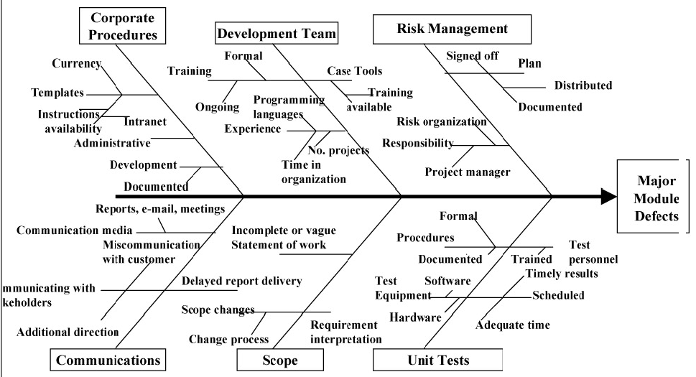

**Гуравдугаар алхам. Эрсдлүүдийг Qualify хийх**

Эрсдэлд Qualify хийх нь дотроо гурван дэд алхамтай. Эдгээр нь тооцоолсонн бүх эрсдлүүдээс төслийн хэрэгжилтийн явцад гарч болох эрсдлүүдийг олж тогтоох буюу шигших, тухайн эрсдлийг тохиолдох магадлалыг тооцоолох, мөн эрдслүүдийг эрэмбэлэх юм.

Эрсдлүүдийг шигших - Нэгэнт жагсаалтыг боловсруулсан бол бидний хэрэгжүүлж буй төслийн хүрээнд тухайн эрсдэл тохиолдож болох уу үгүй юу, хэрэв төслийн явцад гарах боломжтой бол хэзээ нь тохиолдох боломжтой гэдгийг тооцоолно.

**Дөрөвдүгээр алхам: Quantifying Risks**

Эрсдлийн анализын үед хамгийн гарч ирдэг хамгийн чухал даалгавар бол тухайн нэг эрсдлийн тохиолдож болох магадлалыг нарийвчлалын ямар нэг түвшинд тооцоолох юм. Тохиолдож болох магадлалыг тооцоолох гэдэг маань маш субьектив шинж чанартай бөгөөд энэ хэмжээгээрээ тодорхой бус байдаг.

**Тавдугаар алхам: эрсдлийг даван туулах стратегийг боловсруулах болон хэрэгжүүлэх:**

Эрдслийг даван туулах стратеги гэдэг нь төслийн менежерийн эрсдлийг удирдаж байгаа арга зам юм. Ерөнхийдөөр эрсдлийг даван туулах үндсэн дөрвөн техник байдаг. Эдгээр нь зугтах, шилжүүлэх, сулруулах, болон хүлээн зөвшөөрөх юм аргууд юм

**Эрдслээс зугтах -** Эрсдлээс зугтах түгээмэл арга бол хөгжүүлэлтийн хамгийн бага эрсдэл агуулдаг эсвэл огт эрсдэлгүй аргыг сонгож авах юм. Үүнийг эрсдэл багатайгаар хийх арга нь off-the-shell үйлдлийн системийг ашиглах юм. Мэдээллийн технологийн салбарын хувьд системийг хөгжүүлэх явцад тохиолддог нэг зүйл бол бүтээж байгаа системийг бүрэн үр өгөөжтэй ажиллуулахын тулд түүнд зориулсан платформыг үүсгэх шаардлагатай байдаг

**Эрдслийг шилжүүлэх -** Энэ тухайн төрлийн мэдлэг чадвар дутсанаас гарч болох эрсдлийг, түүний үр дагаварыг хариуцах үүрэг даалгаврыг өөр хүнд буюу гаднаас хөлсөлсөн мэргэжилтэнд шилжүүлж буй хэрэг юм. Мөн энэ төрлийн аргын нэг түгээмэл жишээ нь даатгал юм.

**Эрсдлийн сулруулах -** Эрсдлийг сулруулах гэдэг нь эрсдэл тохиолдох магадлал болон тохиолдсон ч гэсэн түүнийг хор нөлөө нь бага байх арга хэмжээг авна гэсэн үг юм. Ерөнхийдөө эрдслийг сулруулах арга хэмжээг авах нь нэмэлт зардал шаарддаг ба мөн илүү туршлагажсан ажилтныг хөлслөн ажиллуулах шаардлага гаргадаг.

**Эрсдлийг хүлээн зөвшөөрөх -** Эрсдлийг хүлээн зөвшөөрөх гэдэг нь энгийнээр нэгэнт эрсдэл тохиолдсон үед түүний хор хөнөөлийн түвшин нь байгууллагын болон төслийн багийн ачаалал даах чадварын түвшингээс хамаардаг. Ихэнхдээ энэ төрлийн эрсдэл нь урьдчилан таамаглах боломжгүй нөөцийн хэмжээнээс үүдэлтэй байдаг. Жишээ нь бодит байдалтай холбогдсон олон эрсдлүүд байдаг.

**Зургадугаар алхам. Эрсдлийг трэкин хийх**

Трэкин хийх гэдэг нь тухайн нэг тохиодсон эрсдлийн хувьд бидний авч хэрэгжүүлж буй даван туулах стратеги нь бидний анхнаасаа төлөвлөсөн стратеги уу эсвэл өөр механизм уу гэдгийг тодорхойлох юм. Мөн бидний анх төлөвлөсөн болон төлөвлөөгүй байсан стратегийг хэрэгжүүлэхтэй холбогдон урьд өмнө тооцоолоогүй ямар эрсдэл шинээр гарч болохыг олж илрүүлдэг.

**Наймдугаар алхам: Эрсдлийн түүхийг баримтжуулж, архивлах**

Ирээдүйд хийгдэх төслүүдийн хувьд ашиглагдах үнэтэй материал болно гэдэг утгаар нь одоо хэрэгжүүлж буй төслийн явцад гарсан эрсдлүүд, тэдгээрийг ямар арга замаар хэрхэн даван туулсан, ямар хүндрэлүүд гарч байсан, ямар хор хохирол учирсан зэргийг сайтар боловсруулан архивлах хэрэгтэй. Ер нь мэдээллийн технологи өндөр хөгжсөн орнуудад төслийн багийн гишүүд нэг төслийг хэрэгжүүлж дуусгаад залгуулаад өөр төслийг хэрэгжүүлж эхлэх шаардлагатай байдгаас тухайн төслөөс сурч мэдсэн зүйлс, цаашид анхаарах хэрэгтэй зүйлс гэх мэтийн талаар өөр хоорондоо санал солилцох, уулзалт хийх цаг хугацаа байдаггүй.

# Лекц №7(нэмж сайжруулсан)

**МЭДЭЭЛЛИЙН ТЕХНОЛОГИЙН ЧАНАРЫН МЕНЕЖМЕНТ**

**Эрсдлийг тодорхойлох хэрэгслүүд -**Risk identification

* Brainstorming
* The Delphi technique
* Fishbone /cause and effect diagram/
* Interviewing
* SWOT шинжилгээ

**Эрсдлийн үр нөлөө/чанар/ы-н үнэлгээх хийх хэрэгслүүд** **-**Qualitative risk analysis

* Боломж/Үр нөлөө -Probability/Impact matrixes
* Хамгийн том 10 эрсдэлийг мөрдөх
* Гадны шинжээчийн үнэлгээ

**Эрсдлийн тоо хэмжээний шинжилгээ:** /Quantitative risk analysis/

* Шийдвэрийн мод загвар /decision tree analysis/
* Адилгах / Monte Carlo simulation/

SWOT шинжилгээ, Monte Carlo simulation, Шийдвэрийн мод загвар /decision tree analysis/ Probability/Impact- Боломж/Үр нөлөө матриц аргуудыг ***Төслийн менежментэд хэрэглэгдэх арга , хэрэгсэл болон техник*** дэд сэдвийг үзнэ үү!

**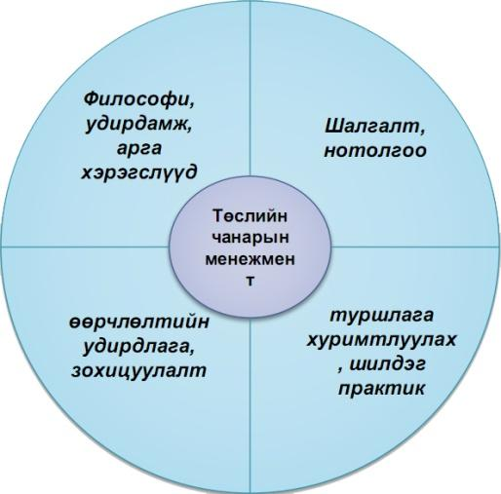**

*Зураг 2.8 Төслийн чанарын удирдлагын процесс*

* **Чанарын төлөвлөлт:** Чанар гэж юу болохыг тодорхойлж, түүнийг хэрхэн хэмжихээ тодорхойлно.
* **Чанарын баталгаа:** Хэмжүүрүүдийн дагуу хэмжилт хийнэ. Шаардлага хангах эсэх
* **Чанарын хяналт :** Хэмжсэн хэмжүүрээ төлөвлөгөөтэй харьцуулан чанаргүй байх тохиолдолд хэрхэн засах талаар арга хэмжээ авна.

**Мэдээллийн технологийн чанарын менежментийн төлөвлөгөө**

**Чанарын философи болон зарчим**

* Хэрэглэгчийн шаардлага , сэтгэл ханамжийн баталгааг хангах
* Байнга сэргийлж байх
* Үйл ажиллагаа бүтээгдэхүүнийг сайжруулах
* Чанар нь хүн бүрийн хүлээх хариуцлага
* Бодит байдалд тулгуурласан менежмент

**Чанарын стандарт болон хэмжүүр**

Төслийн МOV

Төслийн цар хүрээ болон шаардлага

Бодитой Ашиглаж болох Гүйцэтгэл Хариуцлага ХарилцаатайҮзэл суртал Тогтвортой Бусад

**Чанарын хэмжүүр**

Бүтээгдэхүүн Үйл ажиллагаа Төсөл

**Verification and Validation**

**Өөрчлөлтийн удирдлага**

**Удирдлагын хэлбэр**

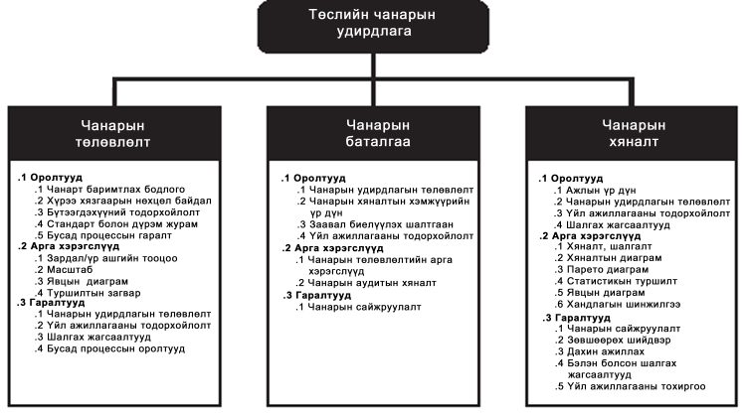

*Зураг 2.9Төслийн чанарын менежмент*

**Project charter**

Project description:

Бэлэн системийг сайжруулах зорилготой төсөл хэрэгжүүлж байгаа учраас өмнөх хувилбарын алдаа дутагдал дээр дүн шинжилгээ хийн аль болох тэдгээр асуудлыг шийдвэрлэх талаас нь энэхүү төслийг хэрэгжүүлж байгаа билээ.

Project Requirements:

* Цаг хугацааг хэмнэх үүднээс олон дамжлагат хүсэлтүүдийг хялбар хэрэглээнд шилжүүлэх
* Хамгийн багадаа 2000 хэрэглэгч системд хүсэлт өгөхөд түүнд хариу үзүүлэх хугацаа нь таван секунтээс багагүй байхаар шийдэх
* 2020 оны 9-р сарын 1 гэхэд үндсэн үйл ажиллагаагаа сиси системтэй холбосон байх болно.
* 2020 оны 6-р сарын 1 гэхэд МУИС-ийн мэдээлэл технологийн албатай хамтарч туршилт хэлбэрээр хэрэгжүүлсэн байх болно.
* Хичээл бүр дээр оюутан багш хоёрын хоорондын харилцааг сайжруулах зорилгоор оюутнууд багштай харилцах хэсгийг нэмж өгөх болно.
* Видео хичээл явуулах боломжийг судлана
* Багш болон оюутанд мэдээллийг цаг алдалгүй хүргэх үүднээс notification хэсгийг сайжруулна. Даалгаврын хугацаа болон тухайн даалгаварт тавигдах үнэлгээг notification хэсгээр дамжуулан шууд авах боломжийг судалж хэрэглээнд нэвтрүүлнэ
* Мэдээллийн аюулгүй байдлыг нэмэгдүүлэх боломжийг судлан сайжруулах болно.
* Мөн бусад систем хэрэглэгчдийн сэтгэгдлийг харгазан нэмж болохуйц зүйлсийг системд хийх болно.

Assigned Project Manager and Authority Level:

Энэхүү төслийн гол зорилго нь хэрэглэгчдэд ойлгомжгүй байдаг модулиудыг тодорхой болгох, хүсэлтийн хариуг хурдан болгох, мэдээ мэдээллийг цаг алдагдалгүйгээр хүргэх зорилготой билээ.

**Summary Milestone Schedule:**

2-р сар 21-28 Төслийн санал хүргэх

4-р сар 18-25 Системийн сайжруулалт

3-р сар 14 – 4-р сар 21 Программ хөгжүүлэлт

4-р сар 25 – 5-р сар 10 Хэрэглээнд нэвтрүүлэх

**Business Case:**

Систем нь өөрийн рекламны хэсэгтэй байх бөгөөд хандалтын тоогоор түүнээс орлого авах боломжтой. Систем хөгжүүлэлтийн гэрээ хэлэлцээрт тулгуурлан тодорхой хэмжээний санхүүжилт авах боломжтой. Цаашдын хэрэглэгчдийн хэрэгцээ шаардлагыг хангаж болохуйц асуудлыг цаг тухай бүрт нь шийдвэрлэн ажиллах боломжтой.

# Лекц №8(сайжруулсан)

**Төслийн болон системийн хөгжүүлэлтийн амьдралын цикл:**

Төслийн амьдралын цикл нь олон талаараа биологийн амьдралын циклтэй төстэй байдаг байна. Энэ нь төсөл эхлэхдээ удаанаар, тийм идэвхтэй бус эхэлж, системийг хөгжүүлэх шатандаа маш идэвхтэй болж, нөөцүүдийн хэрэглээ нэмэгдэн оргил үедээ хүрэх ба улмаар маш хурдан бууруулж сүүлд нь төгсгөлийн шатандаа ордог.

Доорх графикт програм хангамжийн төслийн үе шатууд, тэдгээрт зарцуулагдах нөөцүүдийн хэмжээний хамаарлыг харууллаа.

**Зураг 3-1-1** Төслийн хэрэгжилтийн үе шатууд дахь нөөцийн хэрэглээ

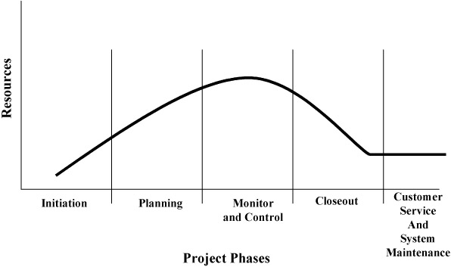

График дээр тэмдэглэгдсэн үе шатууд нь дээр дурдсан програм хангамжийн төслийн хөгжүүлэлтийн үе шатууд болно. Бидний үзсэнчлэн програм хангамжтийн төслийн үед хийгддэг ажлууд нь системийн хөгжүүлэлтийн болон төслийн менежментийн гэсэн хоёр үндсэн чиглэлд хийгддэг билээ.

Доорх графикт төслийн үед хөгжүүлэлтийн болон төслийн менежментийн чиглэлд хийгддэг ажлуудын цаг хугацааны хамаарлууд тэдгээр ажлууд тус бүрд хийгддэг даалгавруудыг үзүүллээ.

**Зураг 3-1-2** Төслийн хэрэгжилтийн болон системийн хөгжүүлэлтийн амьдралын циклийн цаг хугацааны хамаарал

Эхлэл үе

Төлөвлөл- тийн үе

Хяналт болон мониторинг

Төгсгөл үе

Засвар үйлчилгээ

Концепт

Шаардлага тодорхойлох

Дизайн

Хэрэгжүүлэлт

Integration болон тест

Системийг нэвтрүүлэх

Засвар үйлчилгээ

Цаг хугацаа

Дээрх зурагт үзүүлсэн графикт эхний мөрөнд байгаа таван ажил бол төслийн амьдралын циклийг, харин хоёрдахь мөр нь системийг буюу програм хангамжийг хөгжүүлэх амьдралын цикл юм. Эдгээр хоёр тус тусдаа явагддаг циклийн үр дүнд нэг систем бий болдог. Эдгээр хоёр циклийн үе шат тус бүрд хийгддэг ажлуудыг авч үзье. Доорх үе шатууд төслийн амьдралын циклээр явагдсан байгаа.

**Эхлэл үе:**

* Мэдээлэл цуглуулах
* Төслийн шаардлагуудыг таних
* Төслийн хязгаарыг тогтоох
* АНБ-ийн бүдүүвчийг бий болгох
* Шаардагдах нөөцүүдийг тооцоолох
* Гэрээг төлөвлөх

Энэ үед системийг хөгжүүлэх циклийн Концепт болон шаардлага тодорхойлох үе шатууд хийгддэг. Энд хийгддэг ажлууд нь:

* Бүтээгдэхүүний шаардлагуудыг тодорхойлох
* Боломжит байдлын анализыг хийх
* Бүтээгдэхүүний хязгаарлалтуудыг тогтоох
* Системийн архитектурыг хөгжүүлэх

**Төлөвлөлтийн үе:**

* Төслийн багийг бий болгох
* Нарийвчилсан АНБ-ийг бий болгох
* Сүлжээ анализыг хөгжүүлэх
* Төслийн болон ажлын хуваарийг тооцооллыг хийх
* Төслийн төлөвлөгөөг бичих
* Төслийг эхлүүлэх

Төслийн төлөвлөлтийн үе шаттай зэрэгцэн хийгддэг системийн хөгжүүлэлтийн үе шатууд нь шаардлага болон зохиомжийн үе шатууд юм. Энэ үед хийгддэг системийн хөгжүүлэлтийн ажлууд нь:

* Эхлүүлэх анализыг хийх
* Шаардлага тодорхойлолтыг дуусгах
* Дизайныг урьдчилсан байдлаар гаргах

**Мониторинг болон хяналтын үе:**

* Төслийн үндсэн багийг бүрдүүлэх
* Ажлын багцуудыг бий болгож хөгжүүлэх
* Төслийн мониторинг болон хяналтыг хийх

Энэ үед хийгдэх системийн хөгжүүлэлтийн ажлуудаас дизайны бага хэсэг, хэрэгжүүлэлтийн үе бүхлээрээ, мөн integration болон тестийн үе шатын нилээд хэсэг нь хийгддэг. Эдгээр ажлууд нь:

* Анхан шатны дизайныг дуусгах
* Дизайныг баталгаажуулах
* Нарийвчилсан дизайныг хийх
* Системийг байгуулах
* Дэд хэсгийн, системийн, интеграцын тестийг хийх
* Системийг дуусгах

**Төслийн төгсгөлийн үе:**

* Техникийн болон санхүүгийн аудит хийх
* Хэрэглэгчид хүлээлгэн өгөх хэлцлийг хийх
* Хүлээлгэн өгөхөд бэлтгэх
* Үр дүнг тооцоолж, баримтжуулах
* Төслийн багийн ажлын дуусгаж хаах

Төслийн амьдралын циклийн энэ үе шатанд системийн хөгжүүлэлтийн амьдралын циклийн интеграц болон тестийн бага хэсэг, мөн системийг нэвтрүүлэх ажлууд хийгддэг. Эдгээр үе шатуудад хийгддэг үндсэн ажлууд нь:

* Системийг нэвтрүүлж, суурилууллалтын туршилтыг хийх

Хэрэглэгчийн үйлчилгээ болон засвар үйлчилгээ:

* Төслийн үүргийг шилжүүлнэ.
* Хэрэглэгчийг үйлчилгээгээр хангах төлөвлөгөө боловсруулна.
* Хэрэглэгчтэй хамтарч ажиллана
* Хэрэглэгчийн үйлчилгээг үзүүлж, системийн засвар үйлчилгээг хийн сайжруулна.

Төслийн амьдралын циклийн хамгийн сүүлийн шат болох энэ шаттай зэрэгцээгээр мөн системийн амьдралын циклийн хамгийн сүүлийн шат хийгддэг. Энд хийгддэг ажил нь:

1. Системийн засвар үйлчилгээг гүйцэтгэнэ.

Дээрх ажлуудын талаар илүү нарийвчлан үзэцгээе.

**3.2** **Концептийн шатан дахь төслийн хэрэгжүүлэлтийн ажлууд**

Төслийн амьдралын цикл буюу ТАЦ-ийн хамгийн эхний үе шат бол мэдээлэл цуглуулах байдаг. Төслийн хэрэгжүүлэхээр тохиролцох хүртэл төслийн менежерт санаа зовох зүйл байхгүй. Харин төслийн хэрэгжүүлэхээр захиалагчтай тохиролцсон цагаас эхлэн маш богино хугацаанд төслийн талаар шаардлагатай хэмжээний мэдээллийг цуглуулах хэрэгтэй болдог. Төслийг дөнгөж хэрэгжүүлэхээр тохиролцох үед түүний талаар ерөнхий ойлголтоос илүү тодорхой мэдээлэл маш бага байдаг.

Төслийн менежер бүрийн маш сайн туршлагажсан эсвэл ирээдүйд туршлагатай болох ажлын нэг нь шаардлага ч юмуу өөр ямар нэгэн тодорхой мэдээлэл байхгүй зөвхөн хар зураг төдий мэдээлэлтэй байхдаа түүний сценарыг бий болгох чадвар юм. Төслийг хэрэгжүүлэхээр тохиролцоход төслийн менежерийн хамгийн түрүүнд хийх зүйл нь уг төслийг хэрэгжүүлэх шаардлага яагаад гарсан гэдгийг маш сайн тодорхойлох юм. Уг төсөл чухам юуны тулд хэрэгтэй байна вэ гэдгийг тодорхойлох нь түүний тооцооллыг хийх анхдагч мэдээлэл болдог.

**Төслийн шаардлагууд болон хязгаарлалтууд:** Эхэн үед төслийн менежер шаардлагуудыг тодорхойлох, төслийг төлөвлөх ажлыг бараг ганцаараа бие даан хийх хэрэгтэй болдог. Учир нь ихэнх тохиолдолд төслийн хөдөлмөр зарцуулалтын түвшинг тогтоогоогүй байх үед төслийн багийг бүрдүүлээгүй байдгаас төслийн менежер төслийн эхлэл үеийн ажлуудыг өөр хүмүүсийн туслалцаагүйгээр хийх хэрэгтэй болдог. Төслийн менежерийн хамгийн эхний даалгавар бол төслийн хязгаарлалтуудыг тогтоох, төслийн шаардлагуудыг биелүүлэхэд хэрэгтэй ур чадваруудыг тогтоох юм. Төслийн менежерийн ур чадвараас шалтгаалаад төслийн менежер төслийн хэмжээ, түүнийг цогц байдлын тухай төсөөллийг тодорхой хугацаанд бий болгож чадна. Шаардлагууд нь төслийн үр дүн буюу бүтээгдэхүүнийг тодорхойлдог. Үүнээс төслийн менежер төслийг хэрэгжүүлэхэд шаардагдах чадваруудыг тодорхойлж чадна. Тэгэхээр төслийн менежер эхлээд төслийн ерөнхий хязгаарыг тогтоох бөгөөд үүнийхээ дараа төслийн нарийвчилсан мэдээллүүдийг боловсруулахад бусдын туслалцаа хэрэгтэй болдог. Энэ үе шатны хамгийн чухал үйл ажиллагаа бол хэрэглэгчийн шаардлагыг таних юм.

**Шаардлагатай нөөц:** Нэгэнт төслийн ерөнхий цар хүрээг тогтоосон бол төслийн менежер төслийг хэрэгжүүлэхэд шаардагдах нөөцүүдийн төрөл, тоо хэмжээг тооцоолох ажлыг эхэлж болно. Мэдээж хэрэг төслийн эхэнд бүх шаардлагыг бүрэн гүйцэт тодорхойлох нь боломжгүй юм. Бидний дараагийн бүлгээр судлахчлан шаардлагыг тодорхойлох нь тийм ч хүнд биш боловч энэ ажил нь төслийн бэлэн байгаа баримт бичгүүд дээр маш анхааралтай судалгаа хийх, шаардлагууд бүрэн тодорхойлогдосн эсэхийг тодорхойлох дэс дараалсан процессуудыг гүйцэтгэх хэрэгтэй болдог. Эндээс төслийн ерөнхий цар хүрээ нь төслийн хамгийн эхэн үед тодорхой болдог. Мэдээж хэрэг төслийн талаарх илүүл олон мэдээлэл тодорхой болохын хэрээр төслийн цар хүрээний тухай ойлголт илүү тодорхой болно. Төслийн төсөл маш сайн тодорхойлогдсон эсэх алин боловч дараагийн хийх ажил бол АНБ-ийг ерөнхий байдлаа боловсруулах юм. Мэдээж шаардлагууд улам тодорхой болохын хэрээр АНБ-ийг нарийвчлан гаргах шаардлагатай.

Шаардлагууд болон төслийн цар хүрээг тодорхойлж тодорхойлохтой зэрэгцэн АНБ-ийг гаргахын тулд төслийн менежер маш сайн мэргэшсэн, туршлагатай хүмүүсийг ажиллуулах нь илүү үр дүнтэй.

Төслийн эхлэл хэсгийн ажлыг гүйцэтгэсэн баг төслийн баг болж эсвэл болохгүй ч байж болно. Бодит байдалд ихэнх тохиолдолд төслийн эхлэлийг гүйцэтгэсэн баг төслийн багийн бүрэлдэхүүнд ордоггүй байна. Учир нь тэд төслийн даалгаврыг хэрэгжүүлэхэд дэндүү ахаддаг. Тэдний зарим нь өөрийн гэсэн төслийг хэржгүүлэгчид байдаг. АНБ төслийн тухай тодорхой мэдээллүүдийг өгч чадахаар хангалтай хэмжээнд хөгжүүлэгдсэн, шаардлагатай нөөцүүд тодорхойлогдсон, хамгийн гол нь төслийг хэрэгжүүлэхэд ямар функционал багуудыг бий болгох шаардлагатай нь тодорхойлогдсон байх нь төслийн концептын шатны гол үр дүн байх ёстой. Эдгээр өгөгдлүүд нь дараагийн үе шат болох project charter буюу төслийн баримт бичгийн гол мэдээллүүд болдог.

**Төслийн чартер:** Төслийн баримт бичгүүд бол төслийн менежерийн, түүнчлэн төслийн амжилтын гол түлхүүр юм. Ихэнх төсөл хэрэгжүүлэгч байгууллагууд төслийн баримт бичиг үйлддэггүй. Магадгүй энэ нь төслийн менежментийн сургалттай холбоотой байж болно, мөн тухайн байгууллагууд дотоод зохион байгуулалтдаа төслийн менежментийн ойлголтуудыг ашигладаггүйтэй холбоотой байж болох юм. Өөрөөр хэлбэл энэ хэрэгслийн хэр чухал болох ойлголт муутайгаас түүний хэрэглээ маш бага түвшинд байдаг.

Төслийн чартер нь албан ёсны баримт бичиг биш юм. Энэ баримтыг төслийн менежер боловсруулах ба төслийн болон төслийн хэрэгжилтэд туслах функциональ хэсгийг ахалж чадах хангалттай туршлагатай хүнд зориулагдсан байдаг. Чартерийн хамгийн эхний зорилго бол төслийн менежерийг томилох болон түүнд төслийг эхлүүлэх эрхийг олгох байдаг. Олон байгууллагууд тэгвэл манайх чартераа аль хэдийнэ хийсэн учир нь төслийг эхлүүлэхдээ зарласан гэх байх. Гэвч чартер бол зөвхөн төсөл хэрэгжиж эхэлснийг зарлах төдий биш. Энэ нь түүнчлэн төслийг хэрэгжүүлэх үүрэг даалгавар юм. Төслийн нөөцүүдийг хангахаар тооцогдож буй функциональ менежер бүр чартерийг баталгаажуулах хэрэгтэй.

Төслийн чартерууд ихэнхдээ маш богинохон байдаг ба 3 хуудсаас илүү байх нь бараг үгүй, ихэвчлэн нэг хуудас байдаг байна. Байгууллага тус бүрийн онцлог байдлаас шалтгаалаад хэлбэр нь янз янз байдаг ч ерөнхийдөө төслийн цар хүрээний талаар товч мэдээлэл, уг төсөл нь компанийн стратегийн зорилтуудад хэрхэн нийцэж байгаа, төслийн менежер хэн болох, хамгийн сүүлд нь байгууллагын хувьд уг төсөл ямар эрэмбэтэй болох тухай мэдээллийг хэрэв боломжтой бол оруулна. Байгууллагын хувьд төслийн эрэмбийг тогтооно гэдэг маш хүнд ажил байдаг. Учир нь компаниуд хэрэгжүүлж буй төсөл болгоноо адилхан чухал гэж үздэг байна.

Доор ихэнх чартерийн агуулдаг хэвийн мэдээллүүдийг оруулсан байна.

1. Зорилго (төслийн цар хүрээ)
2. Төслийн байгуулалт (төслийн бизнесийн үндэслэл болон, түүнийг хэрэгжүүлэлт нь компанийн стратегийн зорилтод хэрхэн нийцэж буй)
3. Төслийн менежерийг томилох, түүнд бүрэн эрх олгох (төслийн менежерийг томилох, түүнийг бүрэн эрхийн хязгаарыг тогтоох)
4. Төслийн багийг зохион байгуулах (байгууллагын зохион байгуулалтад, шатлан захирах ёсонд төслийн баг ямар байр суурь эзлэх)
5. Төслийн менежерийн илтгэл
6. Төслийн байгууллагын бүтэц, зохион байгуулалт
7. Төслийн багийн зохион байгуулалт,
8. Бүтэц зохион байгуулалт болон шаардлагуудыг хангах (төслийг хэрэгжүүлэхэд ямар функциональ багууд шаардлагатайг тодорхойлох)
9. Онцгой харилцааны шаардлагууд (хэрэв онцгой эсвэл тусад нь статус репорт илгээж байх шаардлагатай бол хэрэглэгдэнэ.)
10. Хавсралт (зарим компаниуд төслийн цар хүрээг зорилго-д тодорхойлсноос илүү дэлгэрэнгүй оруулж өгдөг)

**3.3 Концептын үе шат дахь системийн хөгжүүлэлтийн ажлууд**

Энэ бол бүтээгдэхүүнийг тодорхойлох мэдээллийг цуглуулах үе шат байдаг ба энэ шатны ажлуудын гүйцэтгэлийн үр дүнд эцсийн бүтээгдэхүүний талаарх ерөнхий хар зураг тодорхой болох ёстой.

**Бүтээгдэхүүний цар хүрээ:** Бүтээгдэхүүний цар хүрээ гэдэг нь бүтээгдэхүүн, үйлчилгээг тодорхойлох функциуд болон үзүүлэлтүүд юм. Шаардлагын тодорхойлолт, болон сайтар хийгдсэн боломжит байдлын шинжилгээний тусламжтайгаар дизайныг хийх ажлын цар хүрээ, бүтээгдэхүүнийг хөгжүүлэлт нь амархан болно.

Бүтээгдэхүүний цар хүрээ нь төслийн цар хүрээнээс өөр ойлголт юм. Бүтээгдэхүүний функцүүд, шинж чанарууд, техникын ач холбогдлоороо ялгагдана. Төслийн цар хүрээг тогтоох гэдэг бол бүрэн утгаараа бүтээгдэхүүнийг загварчлах ажиллагаа биш боловч энэ ажил нь бүтээгдэхүүний ерөнхий параметрүүдийг тодорхойлох явц юм. Өөрөөр хэлбэл бүтээгдэхүүний цар хүрээ нь зөвхөн бүтээгдэхүүний шинж чанаруудыг тодорхойлдог (хэр цогц, хэр уян хатан, хэр нийцтэй гэх мэт), гэвч түүний шийдлийг судалдаггүй. Сайн боловсруулсан төслийн цар хүрээ нь бүтээгдэхүүний техникийн тодорхойлолт гэх мэт зүйлсийг агуулдаггүй. Энд бүтээгдэхүүний функцүүдээс маш бага шинж чанаруудыг тусгасан байдаг.

**Системийн архитектур:** АНУ-ын сансар судлалын хэрэг эрхлэх газар (NASA) системийн архитектур гэдгийг доорх байдлаар тодорхойлжээ.

**.... функцүүд хэрхэн багцлагдсан, тэд өөр хоорондоо хэрхэн холбогдож байгаа нь. Архитектур бол даалгаварт чиглэсэн байдаг ба өөрөө интер, интра системүүд, сегмент элемент болон дэд системүүдээс бүрдэнэ**. Өөрөөр хэлбэл архитектур бол системийн бүх л шинж чанаруудыг агуулсан байдаг.

Архитектурын үндсэн элементүүд нь:

1. шаардлагууд
2. дэд хэсгүүдийн функциональ дизайн
3. дэд хэсгүүдийн шинжилгээ
4. тооцоолол
5. системийн архитектурын товьёолол

Архитектурын дизайны процесс нь тэгэхээр хэрэглэгчийн хэрэгцээг хангахын тулд шаардлагуудыг таних, зарим нэг техникийн шийдлийг хөгжүүлэх процесс юм.

**3.4 Төлөвлөлтийн үе шат дахь төслийн амьдралын циклийн ажлууд**

Энэ үе шатанд хийгддэг ажлуудын олон нь концептын шатнаас эхэлсэн байдаг. Энэ үе шатанд хийгддэг ерөнхий ажлууд бол төслийн төлөвлөгөө болон төслийн багийг байгуулах ажлууд юм.

**Төслийн баг:** Шаардлагын тодорхойлолтоос болон ерөнхий түвшний АНБ-ээс төслийг хэрэгжүүлэхэд шаардагдах нөөцүүд тодорхой болдог. Төслийн багийг аль болох эртхэн байгуулсан нь дээр байдаг. Гэвч үүнийг хэр хугацаанд хийх нь төслийн шаардлагуудыг хэр сайн тодорхойлсон, түүнийг эхнээс нь дуустал хэр ойлгосноос их шалтгаалдаг. Ихэнх тохиолдолд нарийн тодорхойлсон шаардлага боловсруулагдаагүйн улмаас байгууллагын дотроос төслийн багийг байгуулахад их хугацаа алддаг. Мөн нөгөө талаас төслийн багийг сонгон шалгаруулалтын замаар байгуулах нь илүү үр дүнтэй байдаг байна. Нэгэнт төслийн багийг байгуулсан хойно түүний гүйцэтгэх хамгийн эхний даалгавар бол нарийвчилсан түвшний АНБ-ийг боловсруулах явдал юм.

**Нарийвчилсан АНБ (Work Breakdown Structure)-ийг болосвруулах:** АНБ- нь цөөн тооны боловсруулалтыг л шаарддаг. Хөгжүүлэлтийн бусад шатны адилаар энэ үе шатны ажлын гүйцэтгэл ч мөн шаардлага хэр сайн тодорхойлогдсоноос шалтгаална. Энэ хэсэгт төслийн баг АНБ-ыг бүрэн боловсруулж дуусгах хэрэгтэй байдаг. Хэдийгээр түүнийг боловсруулах ажлыг гардан авч хийж байгаа хүн байсан ч түүний гүйцэтгэлийг төслийн баг, төслийн менежер болон захиалагчийн төлөөлөгч даалгавруудыг бүрэн оруулж өгсөн эсэхийг шалгаж байх хэрэгтэй.

АНБ Бол төслийн менежерийн гол хэрэгсэл байдаг ба түүний тусламжтайгаар бүх ажлыг төлөвлөдөг. АНБ-гүйгээр эсвэл түүнийг бүрэн гүйцэт боловсруулалгүйгээр төслийн төсөв, төслийн ажлын хуваарийн сайн тодорхойлох боломжгүй, мөн хэрэгжүүлэлтийн болон өөр бусад төлөвлөгөөг боловсруулаж чадахгүйгээр зогсохгүй төслийн хэрэгжилтийн явцыг хянах гол хэрэсэл болсон чиг шугам буюу baseline ийг бий болгож чадахгүйд хүрнэ

**Сүлжээ анализ:** Сүлжээ анализ бол төслийн өртөг болон цаг хугацааг тодорхойлох үндсэн хэрэгсэл юм. Гэвч гайхалтай нь төсөл хэрэгжүүлэгч олон байгууллага сүлжээ анализ хийдэггүй. Тэд зөвхөн тооцооллын орчинд эдгээр хүчин зүйлсийг тодорхойлдог. Сүлжээ анализын тусламжтайгаар төслийн цаг хугацааг хамгийн багааг тодорхойлж болдог. Гэвч гарч болох хүндрэлүүд болон асуудлуудын улмаас ямар ямар даалгаврууд ямар хугацаагаар хойшлогдохыг таах боломжгүй юм. Хэрэв түүний хэрэглээг бүрэн гүйцэт ойлгодог байсан бол хэн ч сүлжээ анализыг хэрэглэхээс татгалзахгүй байх байсан.

Сүлжээ анализ цөөн хэдхэн л функцтэй. Хамгийн эхлээд төслий болон үе шатууд дахь даалгавруудын хоорондын хамаарлыг график байдлаар харуулна. Сүлжээ анализыг даалгаврын түвшний ажлуудын хувьд боловсруулах хэрэгтэй. Өөрөөр хэлбэл үүнээс илүү нарийвчилбал сүлжээ анализ хэт нүсэр ойлгомжгүй болж болох талтай. Мөн түүнийг хэтэрхий ерөнхий түвшинд буюу даалгавруудаас илүү дээд түвшинд боловсруулбал тулгарч болох асуудлуудыг тооцоолоход хүндрэлтэй болж болох юм. Хоёрдугаарт сүлжээ анализ эрсдэлтэй хэсгүүдийг тооцоолдог. Өөрөөр хэлбэл даалгавруудын хоорондын хамаарлаас үүдээд тодорхой төрлийн нөөцийн хомсдолд орж болох мужуудыг тооцоолдог. Энэ нь тодорхой хэмжээний нөөцийн хосдолоос үүдээд төслийн төлөвлөсөн цаг хугацаанаасаа хоцорч болзошгүй нөхцөл байдал юм. Гуравдугаарт эгзэгтэй зам буюу төслийг бүрэн хэрэгжүүлж болох хамгийн бага хугацааг тодорхойлдог. Эгзэгтэй зам бол төслийн ажлын хуваарийг тодорхойлох гол хүчин зүйл болдог.

**Төслийн ажлын хуваарь:** Сүлжээ анализаас төслийн ажлын хуваарийг хөгжүүлдэг. Төслийн ажлын хуваарийг байж болох хэмжээгээр нарийн тодорхойлох хэрэгтэй байдаг. Учир нь төслийн амжилтыг тодорхойлох гол элементүүд болсон өртгийн тооцоолол болон нөөцийн зарцуулалт нь түүнээс хамааралтай байдаг.

Төсөл хэд хэдэн ажлын хуваарьтай байж болдог. Хэрэв төсөл хэт нүсэр цогц байвал төслийн milestone буюу дэд зорилтуудын хэмжүүл болох мастер ажлын хуваарийг ашигладаг. Мастер ажлын хуваарь төслийн ерөнхий явцыг удирдах хэрэгсэл болдог. Мөн төслийн менежерт төслийн даалгавар бүрийг тодорхойлсон ажлын хуваарьууд ч мөн хэрэг болдог. Энд нэмж хэлэхэд дэд зорилтууд буюу milestone, захиалагчтай хийх уулзалтууд, төслийн дуусах хугацаа болон менежментийн процесст туслах бусад мэдээллүүдийг Гант-ийн диаграмыг ашиглан тодорхойлдог.

**Төслийн төлөвлөгөө:** Зарим талаараа энэ даалгаварт төслийн төлөвлөгөө гэдэг нэр томьёо буруу хэрэглэгддэг гэж үздэг. Учир нь энэ бол маш энгийн боловсруулахад ч нарийн ур ухаан шаарддаггүй баримт бичиг билээ. Төслийн төлөвлөлтийг хийдэг маш олон бэлэн загварууд байдаг төдийгүй төлөвлөлтийг хийхэд тусалдаг програм хангамж хүртэл байдаг нь түүнийг хийхэд тийм ч төвөлтэй биш гэдгийг харуулна. Төслийн төлөвлөгөө гэдэг бол хэд хэдэн төлөвлөлтүүдийг нийлүүлсэн зүйл төдий билээ л. Төслийн төлөвлөгөө нь төслийг хэрхэн хэрэгжүүлэх талаар хамгийн ерөнхий тайлбар болон мөн түүний дэд төлөвлөлтүүдийг багтаасан байдаг.

**Уулзалтыг дуусгавар болгох:** Захиалагчтай хийх уулзалтуудыг хэзээ дуусгавар болговол хамгийн тохиромжтой вэ? уулзалтыг үр дүнтэй болгох, хангалттай мэдээлэл өгч чадах болсон үеийг хамгийн зөв цаг хугацаа гэнэ. Үүнийг төслийн хэрэгжүүлэлтийн эхний үед хийх хэрэгтэй. Тодорхой хэлбэл концептын үе шатын төгсгөл, төлөвлөлтийн шатны эхэн үед хийсэн нь дээр.

* + 1. **Төлөвлөлтийн үе шат дахь системийн хөгжүүлэлтийн ажлууд**

Төлөвлөлтийн үе шат дахь системийн хөгжүүлэлтийн амьдралын циклийн ажлууд нь бүтээгдэхүүнийг тодорхойлох, анхан шатны загварыг тодорхойлоход чиглэсэн ажлууд байдаг.

**Trade-Off анализ**

Төслийн тодорхойлолт, ажлын хуваарь, болон өртгийн тооцооллын гол элемент нь техникийн шинж чанартай хүчин зүйлсийг тооцоолох байдаг. Хэдийгээр Trade-off анализыг төслийн хөгжүүлэлтийн аль ч үед хийх боломжтой байдаг боловч түүнийг шаардлага тодорхойлох үе шатны эхний үеүүдэд ихэвчлэн хийдэг.

Trade-off анализ нь техникын болон функциональ экспертүүдийн хамтын хөдөлмөрийн үр дүн байдаг. Мөн түүнийг ямар аргаар хийхийг төслийн менежер шийддэг. Trade-off анализын гол зорилго нь хэрэглэгчийн шаардлагыг хангахын тулд ямар аргыг сонгох нь илүү үр өгөөжтэй, зардал багатай байхыг сонгоход чиглэдэг. Сонголтод ашигладаг параметрүүдыг олон янзаар ангилж болдог. Програм хангамжийн төслийн онцлог нь төслийг хэрэгжүүлэхдээ хамгийн үр ашигтай, хамгийн зардал багатай аргыг сонгох байдаг. Тэгэхээр сонголтын параметрүүдэд энэ 2 хүчин зүйлд голчлон чиглэдэг.

Тооццооллын параметрүүд 2 үндсэн анги байдаг нь өртөг болон үр ашигтай байдал. Мэдээж хэрэг цаг хугацаа бол өртөг болон хэр өндөр түвшинд үр ашигтай ажиллаж чадаж байгаагаас хамаарна. Энэ 2 классын хувьд маш олон параметрүүд байдаг. Параметр тус бүр хэрэглэгч болон хэрэглэгчийн шаардлагаас хамаараад их эсвэл бага зэрэг чухал байна. Жишээ нь: хэрэв төсөл батлан хамгаалах байгууллагад нэг тоног төхөөрөмжийн хэсгийг хийж өгөх даалгавартай байсан бол голлож анхаарах хүчин зүйл найдвартай ажиллагаа болон хурдан гүйцэтгэл юм. Энд зардал тийм ч чухал биш байж болно. Ихэвчлэн захиалагч өөрийн хамгийн чухал шаардлагыг хэлдэг. Гол анхаарлаа хандуулах хүчин зүйлс нь төрөл бүрийн тооцооллын дүнд их нөлөөлдөг.

**ТӨСЛИЙН ХЭРЭГЖИЛТ, ХААХ БОЛОН ҮНЭЛЭХ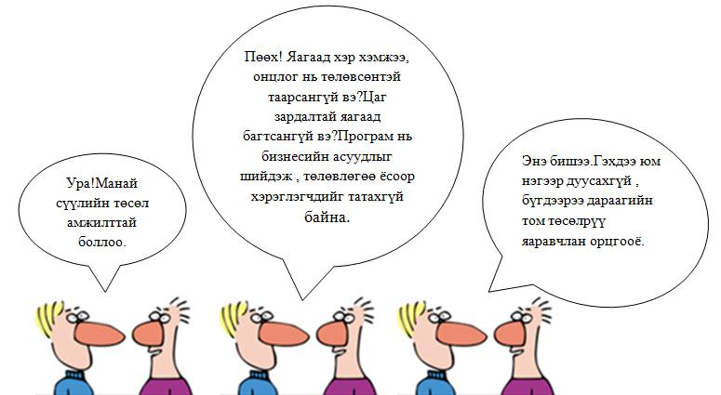**

*Зураг 2.11 Гайхашрал*

**ТӨСЛИЙН МЕНЕЖМЕНТЭД ХЭРЭГЛЭГДЭХ АРГА , ХЭРЭГСЭЛ БОЛОН ТЕХНИК**

Энэ хэсэгт төслийн менежментэд ашиглагддаг арга хэрэгсэлүүдийг товчхон танилцуулаад , төслийн хэсэгт төсөлд яаж хэрэглэхийг авч үзнэ.

**WBS –WorkBreakdown Structure – Шаталсан ажлын бүтэц**

Хамгийн эхэнд *(WBS)* ийг гаргах хэсэг энэ нь төслийн ажлуудын оролт гаралт болгоныг нь нарийн тооцож тухайн ажлын хамрах хүрээ зэргийг, харилцан хамаарал зэргээр нь ангилан мод хэлбэрийн бүтцэд оруулан гаргадаг.Ө.х ажлыг шатласан бүтцэд оруулдаг. WBS төслийн цар хүрээний менежментэд ашиглагддаг.Төсөлд WBS –ийг хэрэглэсэн байдлыг ЦЕГ **“Өргөдөл гомдол”-ын мэдээллийн систем** төслийг хэрэгжүүлэх

хэсгээс үзнэ үү!

**Төслийн цагийн менежментийн арга хэрэгсэлүүд**

**PND *(******project network diagrams)* –Төслийн сүлжээний диаграм**

* Төслийн сүлжээний диаграм нь төслийн ажлын дарааллыг харахад хамгийн тохиромжтой нь юм.
* Ажлуудын хоорондын логик уялдаа болон , дараалал , өрнөлийн цаг хугацааг харуулдаг

**Gantt charts – Гантын диаграм**

Төслийн ажлуудын жагсаалтыг хэрэгжих хугацааг зургаар хавсаргаж ,эхлэх болон дуусах хугацаа , хуанлиг харуулдаг.

**CPM *(Critical Path Method,)* -Гол замын арга**

CPM нь төслийн нийт үргэлжлэх хугацааг урьдчилан тооцож төлөвлөх арга юм. /critical path/ нь төслийн сүлжээний загвар дахь хамгийн урт зам юм.

**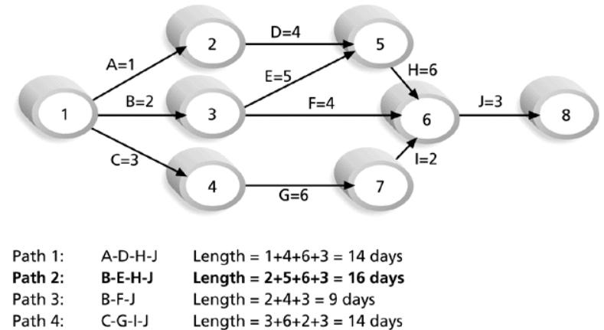**

* **Path 2 (B-E-H-J) уг төслийн хамгийн урт зам юм.**
* **Path 3 (C-G-I-J) уг төслийн хамгийн богино зам юм.**

**Critical Chain Scheduling**

* Энэ нь хязгаарлагдмал нөөцүүдийг тооцож, төслийн дуусах хугацаанд нэмэлт оруулан өөрчлөх цагийн хуваарь хийх арга юм.
* CCS нь нөөцүүдийг давхар гүйцэтгэвэл тухайн ажилбарын гүйцэтгэл удааширч, нийт үргэлжлэх хугацаа нэмэгдэнэ гэж таамагладаг.
* **Critical chain schedule** нь ажилбар тус бүрд гарсан цаг хугацааны нэмэлтүүд (buffer)-ийг төслийн дуусах хугацаанаас өмнө төслийн нийт хугацааны нэмэлэт / project buffer/ болгон нэмдэг

**PERT *(Program Evaluation and Review Technique****)-*Хөтөлбөрийг дахин үнэлэх арга

PERT нь төслийн сүлжээний анализ хийх арга бөгөөд үйл ажиллагааны үргэлжлэх хугацааг /сайн, ихэвчлэн, муу/ магадлалаар тооцоолно

**Төслийн зардлын менежментийн арга хэрэгсэл**

* Дээрээс доош /top-down-analogous/: ижил төстэй өмнө хэрэгжиж байсан төслүүдийн бодит зардлы үндэслэн шинэ тооцоолол хийх арга юм.
* Дороос дээш/bottom-up/: тус тусын ажилбаруудад гарах зардлуудыг тооцож, тэдгээрийг нэгтгэх замаар нэгдсэн тооцоолол хийх арга

**Параметрик /parametric**/: төслийн хүчин зүйлүүдийг математик загварт оруулан тооцоолол хийх аргачлал болно. /Constructive Cost Model (COCOMO)/

COCOMO-ийн энгийн загвар нь

MM = C (KDSI) k юм. Үүнд:

MM- нэг хүн хийж дуусгах нийт хугацаа

C- тогтмол

KDSI- багтсан эх үүсвэрийн хэрэглэх заавар (delivered source instructions) мянгаар

к=тогтмол

**Earned Value Management (EVM)**

EVM нь төслийн гүйцэтгэлийг хүрээ, цаг хугацаа, өртгийн харилцан хамаарлаар хэмжих арга хэрэгсэл юм.

Өгөгдсөн шугамыг /baseline/ тодорхойлоод уг шугаманд төсөл хэр зэрэг хүрч байгааг харуулна.

ӨШ буюу /given baseline/ = төслийн анхны төлөвлөлт + батлагдсан өөчлөлтүүд

* **planned value (PV),** ажлын хуваарьт төсөвлөгдсөн зардлууд буюу төсөв
* **Actual cost (AC),** өгөгдсөн хугацаанд гүйцэтгэгдсэн ажлуудын шууд болон шууд бус зардлууд
* **Еarned value (EV),** тухайн ажилбар, ажил гүйцэтгэгдэж дуусахад зарцуулсан байхаар төсөвлөсөн зардал

**НОМ ЗҮЙ**

* **“Information technology project management” fourth edition**
* **PMBOK**
* **“Төслийн   менежмент ба Microsoft Project 2003”     С.Чимгээ**
* [**http://www.microsoft.com/**](http://www.microsoft.com/)
* **Project Management for Modern  Information Systems**
* **Microsoft Office Project Server 2007 The Complete Reference**

чанартай төсөл хөтөлбөрүүд их хэрэгжиж байна.Иймээс мэдээллийн технологийн төслийн аргазүйг нь судлан гол эрсдэлийн шалтгаан олж түүнд хариу арга барилыг боловсруулах , мэдээллийн технологийн төслийн менежментийг амжилттай хэрэгжүүлэх шаардлага нэн тэргүүнд урган гарч байна.

**2.2 2009 ОНЫ БАЙДЛААР ТӨСЛИЙН МЕНЕЖМЕНТИЙН ПРОГРАМ ХАНГАМЖУУДЫН ХАРЬЦУУЛАЛТ ,СУДАЛГАА**

|  |  |  |  |  |  |  |  |  |  |  |
| --- | --- | --- | --- | --- | --- | --- | --- | --- | --- | --- |
|  | 1 | 2 | 3 | 4 | 5 | 6 | 7 | 8 | 9 | 10 |
|  | Microsoft Project | Intellisys Project | OpenMind | Project KickStart | Rational Plan Multi Project | FastTrack Schedule | Service Desktop Pro | Milestones | MinuteMan | FusionDesk Profession |
|  | 1.gif | D:\8 semester\IT330\sudalgaa\2.jpg | D:\8 semester\IT330\sudalgaa\3.jpg | D:\8 semester\IT330\sudalgaa\4.jpg | D:\8 semester\IT330\sudalgaa\5.jpg | D:\8 semester\IT330\sudalgaa\6.jpg | D:\8 semester\IT330\sudalgaa\7.jpg | D:\8 semester\IT330\sudalgaa\8.jpg | D:\8 semester\IT330\sudalgaa\9.jpg | D:\8 semester\IT330\sudalgaa\10.jpg |
| Доод үнэ | $509.99 | $159.00 | $389.00 | $199.00 | $98.00 | $360.99 | $99.95 | $269.00 | $49.95 | $89.95 |
| Функц бүрийн хувьд үнэлгээ */Хамгийн сайн гүйцэтгэлийг 8 оноогоор үнэлсэн/* | | | | | | | | | | |
| Хамтын ажиллагаа | 5 | 7 | 5 | 4 | 4 | 3 | 4 | 2 | 2 | 2 |
| Нөөцийн менежмент | 8 | 6 | 5 | 5 | 6 | 6 | 4 | 2 | 4 | 2 |
| Төслийн менежмент | 8 | 6 | 5 | 5 | 6 | 6 | 4 | 6 | 4 | 1 |
| Хэрэглээний түвшин | 7 | 6 | 8 | 8 | 3 | 2 | 2 | 5 | 2 | 6 |
| Тусламж/Дэмжлэг | 7 | 2 | 4 | 7 | 1 | 4 | 6 | 5 | 2 | 4 |
| Нэгдсэн үнэлгээ | **7** | **6** | **6** | **6** | **4** | **4** | **4** | **4** | **3** | **3** |
| Худалдан аваад хэрэглэх болох тоо | 1 | Хязгааргүй | 1 | 1 | 1 | 1 | 1 | 1 | 1 | 1 |
| Хамтын ажиллагаа | | | | | | | | | | |
| Удирдлагын хэсэг |  | ● |  |  | ● |  | ● |  |  |  |
| Багийн хуанли/цаг | ● | ● | ● |  | ● | ● |  | ● | ● |  |
| Issue Tracking |  | ● |  | ● |  |  |  |  |  |  |
| Хэлэлцүүлэг |  | ● | ● | ● |  |  | ● |  |  | ● |
| Нэгдсэн и-мэйл | ● | ● | ● | ● |  | ● | ● |  | ● | ● |
| RSS Feed | ● |  |  |  | ● |  |  |  |  | ● |
| Нөөцийн менежмент |  |  |  |  |  |  |  |  |  |  |
| Resource Details | ● | ● | ● | ● | ● | ● | ● |  |  |  |
| Skill Sets | ● |  |  |  |  | ● |  |  |  |  |
| Timesheets | ● | ● |  |  | ● |  |  | ● | ● | ● |
| Materials/Supplies | ● | ● | ● |  | ● | ● |  |  | ● |  |
| Check in/Check Out |  | ● |  |  | ● |  |  |  |  |  |
| Import Resources | ● |  | ● | ● |  | ● |  |  |  |  |
| eMail Addresses | ● | ● | ● | ● |  | ● | ● |  |  | ● |
| Costs | ● | ● | ● | ● | ● | ● | ● | ● | ● |  |
| Resource Notes | ● | ● |  | ● | ● | ● | ● |  | ● |  |
| Groups | ● | ● |  | ● |  | ● | ● |  |  |  |
| Төслийн менежмент | | | | | | | | | | |
| Task Management | ● | ● | ● | ● | ● | ● | ● | ● | ● | ● |
| Task Feedback |  | ● |  | ● |  | ● |  |  |  |  |
| Recurring Task | ● | ● |  |  |  |  | ● | ● |  | ● |
| Scheduling | ● | ● | ● | ● |  | ● | ● | ● | ● | ● |
| Calendars | ● | ● | ● | ● | ● | ● | ● | ● | ● |  |
| Time Lines | ● | ● | ● | ● | ● | ● |  | ● | ● |  |
| Events | ● | ● | ● |  |  | ● | ● | ● |  |  |
| Gantt Charts | ● | ● | ● | ● | ● | ● | ● | ● | ● |  |
| Interactive Gantt Charts | ● |  | ● | ● | ● | ● |  |  |  |  |
| Mind Maps |  |  | ● |  |  |  |  |  |  |  |
| Reporting | ● | ● | ● |  |  | ● | ● | ● | ● | ● |
| Statistics | ● |  | ● |  | ● | ● |  | ● | ● |  |
| Work Load | ● | ● |  | ● | ● | ● |  | ● | ● |  |
| Financials | ● |  |  |  | ● | ● | ● | ● | ● |  |
| Custom | ● | ● |  |  |  | ● |  |  |  | ● |
| Document Management | ● | ● | ● | ● |  | ● | ● |  |  |  |
| Budgeting | ● | ● | ● | ● | ● | ● |  | ● | ● |  |
| Critical Path Method | ● | ● | ● |  | ● | ● |  |  | ● |  |
| Project Templates | ● | ● | ● | ● | ● | ● |  | ● |  | ● |
| Scope | ● |  |  | ● |  | ● | ● |  |  | ● |
| Milestone | ● | ● | ● | ● |  | ● |  | ● |  | ● |
| Baseline | ● | ● | ● |  |  | ● |  | ● |  |  |
| Risk/Benefit Analyzer |  |  |  |  | ● |  | ● |  |  |  |
| Automatic Notifications |  | ● |  |  |  | ● |  |  |  | ● |
| Privacy Settings |  | ● | ● |  |  |  |  |  |  |  |
| Help/Support | | | | | | | | | | |
| General Support | ● | ● |  | ● | ● | ● | ● | ● | ● | ● |
| Forum |  |  | ● | ● |  |  | ● |  |  | ● |
| FAQs | ● |  | ● | ● |  | ● | ● | ● | ● | ● |
| Online Video Demo | ● |  | ● | ● |  | ● |  |  |  |  |
| Үйлдлийн систем | | | | | | | | | | |
| Windows (Vista ,XP) | ● | ● | ● | ● | ● | ● | ● | ● | ● | ● |
| Mac OS X |  | ● | ● |  | ● | ● |  |  |  |  |
| Linux |  | ● |  |  | ● |  |  |  |  |  |

# Үйл ажиллагаа болон , чанар чадвараараа эхний 10 т ордог Төслийн менежментийн програм хангамжуудын харьцуулалт хийж судалсаны үр дүнд Microsoft компаны MS Project програм хамгийн үр бүтээл сайтай , илүү олон функц үйл ажиллагаа чадвартай хэрэглэхэд энгийн байна. Иймээс энэхүү програм хангамжийн сүүлийн хувилбар MS Project 2007 програмыг төсөл хэрэгжүүлэхэд ашиглахыг зөвлөж байна.Мөн оюутан миний бие нь энэхүү програмыг төгсөлтийн ажилдаа ашиглахаар сонгон авсан авлаа.Хэрвээ монгол лицензийн систем орж ирээд хэрэгжсэн тохиолдолд Intellisys Project , Project KickStart зэрэг боломжийн үнэтэй програм , мөн Open-Project , Openworkbench , dotproject , taskjuggler нээлттэй эхийн програмуудыг хэрэглэхийг санал болгож байна.

**2. 3 MICROSOFT PROJECT SERVER АШИГЛАХ ШААРДЛАГА**

**Төслийн удирдагч “Нимон системс” Үүрцайх**

* Багаар ажиллахад гардаг хүндрэлүүд юу байдаг вэ ?

*Багын гишүүд бүртэй харилцахад хүндрэлтэй байдаг тэднийг мэдээллэээр хангах болон явцбн хяналт хийхэд хүндрэл гардаг*

* Төслийн явцыг хянахад ямар бэрхшээл тулгардаг вэ?

*Монголд бол нилэнхүүдээ төслийн менежмент явцгүй байгаа.Төслийн нэгдсэн мэдээлэл байдаггүй болохоор ер нь хүдрэлтэй*

* Төслийн багийг мэдээллээр хангах, ажил үүргийн хувиарлалт хийхэд хүндрэл гардаг уу?

*Гардаг.Нэг бүрчлэн хэлэх шаардлага гардаг.*

* Төслийн явцад гарсан өөрчлөлтийг оруулах болон мэдээлэхэд хүндрэлтэй байдаг уу?

*Би дээр хэлсэн нэгдсэн мэдээллийн , төслийн сервер ашигладаггүй болохоор ер нь их ажил ордог*

* Захиалагч байгууллагын зүгээс явцын тайлан болон явцыг хянах харах хүсэлт тавидаг уу?

*Ихэнхдээ байнга хяааж байхыг хүсдэг*

* Захиалагч байгууллагтай харилцахад үл ойлголцол хүндрэл гардаг уу?

*Гардаг*

* Танайд цаг ашиглалт хэр байдаг вэ?

*Орчин үед шинэ шилдэг технологи ашиглахгүй бол уламжлалт аргаар явбал ямар ч байгууллагы цаг ашиглалт муу байх нь гарцаагүй*

**Гишүүдээс “Нимон системс”** Т.Энхтогтох **– програмист**

* Шаардлагатай мэдээллийг цаг тухайд нь авч чаддаг уу?

*Зарим үед авч чаддагүй*

* Мэдээллийг солилцох шаардлага байнга гардаг уу? Зөөврийн дискээр ч ямар нэгэн мэдээлэл тээгчээр зөөгдсөн мэдээлэл алдагдаж байсан уу?

*Байнга гардаг.Одоо үед ч мэдээллийн аюулгүй байдал өндөр түвшинд тавигдаж байна.Төслийн мэдээлэл алдаж байсан тохиолдол ер бол бий.*

* Удирдлагад өөрийн хийсэн ажлаа үнэлүүлэх шалгуулах үед төслийн удирдагч завгүй байх тохиолдол байдаг уу?

*Байдаг*

**Захиалагч , хамтарч ажиладаг “AATAI WAY “**

**Маркетинг хариуцсан захирал Наранбаатар**

* Төслийн явцыг хянах шаардлага байнга гардаг уу?

*Гүйцэтгүйлж байгаа төслөө байнга хянах шаардлага байдаг.*

* Гүйцэтгэгч байгууллагатай харилцааны тал дээр зөрчил үүсдэг үү?

*Харилцаа , тохиролцоо нь дээр буруу ойлголцох зүйл бол гардаг*

* Төслийн явцад өөрчлөлт гарахад , төсөлд болон , бичиг баримтад өөрчлөлт оруулахад хүндрэл байдаг уу?

*Зориулалтын програм хэрэгсэл ашигладаггүй болохоор.Нэгэнт хэвлээд цаасаар явагддаг болохоор хэцүү л дээ.*

**Ярилцлагын дүгнэлт**

Төсөл хэрэгжих явцад гардаг хүндрэлүүдийг ихэнх хувийг MS Project Server ашиглах зарчмаар шийдэж болно. МS Project Server ашиглах давуу талуудыг

**III** бүлгийн 3-1 MICROSOFT PROJECT 2007 , MICROSOFT PROJECT SERVER 2007 АШИГЛАХ хэсгээс үзнэ үү.

**III. ТӨСЛИЙН ХЭСЭГ**

**3.1 MICROSOFT PROJECT 2007 , MICROSOFT PROJECT SERVER 2007 АШИГЛАХ**

Microsoft Project программыг төслийн менежментэд ашиглах явдал улам түгээмэл болж байна. Энэ нь дээрх судалгааны үр дүн нөлөөлж байгаа байх. Microsoft Project программ нь төсөл удирдахад зориулагдсан бөгөөд төслийн мэдээллийг хувиарлах, удирдах, солилцох ажиллагааг хөнгөвчилсөн программ юм. Программ нь удирдлагын шийдвэр гаргахад шаардагдах мэдээллийг оруулах, дүн шинжилгээ хийх, баримт материал, тайлан бүрдүүлэх зэрэг олон арга хэрэгсэлэлтэйгээс гадна Microsoft Office-ийн бусад программуудтай зохицон ажиллах чадвартай нарийн систем юм. Project 2007 нь Microsoft Project Server 2007, Microsoft Project Web Access 2007 дээр ажиллах өөрөөр хэлбэл серверийн орчинд төслийн ажилтнууд хамтран ажиллах, веб-д суурилсан хэрэглэгчийн холбоосоор төсөлтэй холбоотой мэдээллээр хангагдах, шинжилгээ хийх, Project -ийн боловсруулсан, төлөвлөсөн мэдээллийг зураг болгон хуулах, түүнийг Office–ийн бусад программ луу буулгах, Сүлжээ диаграмм байгуулах, байгууллага болон төслийн ажлуудын хувьд үйл ажиллагаа болон онцлогт тохируулан программыг ашиглахад зориулан нэмэлт талбаруудыг оруулж ашиглах зэрэг олон нэмэлт боломжуудыг агуулсан байдаг.

Майкрософт project server цогц системийг ашигласнаар дараах давуу талуудыг хэрэглэгчид авах боломжтой:

* Төслийн багийн хамтын ажиллагаа сайжирч гүйцэтгэл өснө.
* Хамтран ажиллах харилцагч түнш хоёрын хоорондын харилцаа, хамтын ажиллагаа сайжирна.
* Төсөлд оролцогч нар чухал мэдээллүүд болон нөөцүүдээр цаг алдалгүй хангагдах аюулгүйгээр солилцох, хамтран эзэмших
* Төслийн багийн гишүүдийн хамтын ажиллагаа сайжирна.
* Ялангуяа цаг, хугацаатай уралдан ажилладаг бизнесийн хэрэглэгчдийн хувьд ажиллагаа хөнгөвчилсөн олон хялбар үйлдлүүдтэй ажиллах боломжтой.
* Байгууллагуудын хувьд зах зээлийн талбарт аливаа өөрчлөлт, хувьслыг урьдчилан тооцоолох, сэргийлэх, удирдах боломжтой юм.
* Газар нутгийн байршил, хол ойрын зайнаас үл хамааран байгууллага доторх салбар хэсгүүд, багийн хоорондын үйл ажиллагааг хэвийн, хурдан шуурхай үргэлжлүүлэх боломжтой юм.
* Хэрэглэгч бүрийн ажиллах орчинг хялбар болгож өгснөөрөө байгууллагын бүтээмжийг нэмэгдүүлэх, цаг ашиглалтыг сайжруулах боломжтой болно.
* Бизнесийн үйл ажиллагааг боловсронгуй болгох
* Шинэ технологиудтай зохицон ажиллах боломжтой
* Багийн гишүүдэд ажил үүрэг оноох ,ажлын явцыг хянах , болон хийгдэх ажлуудад өөрчөлт оруулах , оруулсан мэдээллийг багийн гишүүд бүгдээрээ нэгэн зэрэг мэдэх
* Төслийн оролцогчидод эх тайлан болон , тодорхой түвшиний хувийн тайлан гаргаж өгөх болон хүсэлт илгээх,

*Хүснэгт 3-1 Microsoft Project Server 2007 суулгах , тохируулах*

|  |  |
| --- | --- |
| **Бүрэлдхүүн** | **Шаардлага** |
| **Үйлдлийн систем** | Microsoft Windows Server 2003 SP1 эсвэл дараагийн хувилбар (32-bit болон x64) |
| **Stand-alone-р суулгах** | Сервер процессорын хурд багадаа 2.5 GHz; Server with a processor speed of at least 2.5 GHz; RAM багтаамж багадаа 1 GB, 2 GB шаардлагатай; Microsoft SQL Server 2005 SP1 Express хэрэгтэй; Дискийн зай: 2 GB |
| **Small farm-р суулгах** |  |
| **Medium-р суулгах** |  |
| **Хөтлөгч** | DVD drive |
| **Дэлгэц** | Бага 800 x 600; 1,024 x 768 болон дээш монитор шаардлагатай |
| **Броузер** | Microsoft Internet Explorer 6.0 эсвэл дараагийн хувилбар |
| **Сүлжээний холболт** | 100 megabits/second (Mbps) хурдтай холболттой байж Project Server үйл ажиллагааг чанартай хурдан харна |
| **Бусад шаардлага** | Microsoft .NET Framework 3.0; Internet Information Services (IIS) 6.0; ASP.NET 2.0; ASP.NET Web IIS дээрээ enable байх шаардлагатай  Microsoft SQL 2005 |

1. **Бэлтгэл үе :** Microsoft Project Server суулгахын тулд дээрх шаардлагуудыг хангасан байх естой.Дээрхи шаардлагуудыг хангасан тохиолдолд Project server суулгаж эхэлнэ. Project Server 2007 дотроо SharePoint service агуулж байдаг учраас тусад нь суулгах шаардлаггүй.

**Stand-Alone mode –** Бүгдийг нэг дор суулгах

1. **Суулгац :** Манай улсын байгууллагууд Microsoft Project Server хэрэглэж мэргэшээгүй тул эхний ээлжинд **Stand-Alone mode** буюу basic түвшинд суулгахыг зөвлөж байна.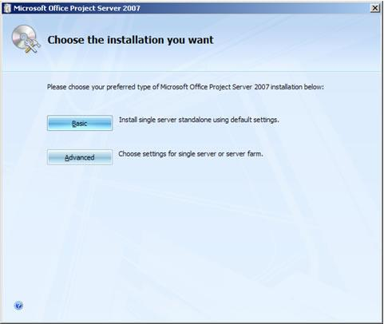

**Stand-Alone mode** – р суулгахын тулд **basic** button –г сонгох хэрэгтэй

*Зураг 3-1 MS project server 2007 суулгацын эхлэл*

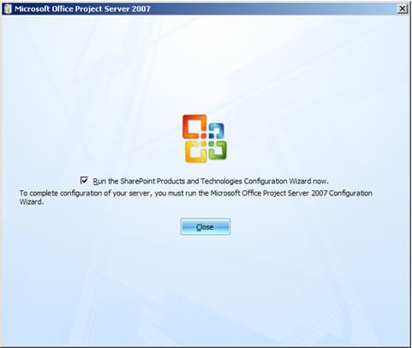

*Зураг 3-1.2 MS project server 2007 суулгацын төгсгөл*

Суулгацын явц дуусаад close button дарснаар SharePoint service ачаалж таниулна.

1. **Эхлүүлж тохируулах :** Project Office Server → SharePoint 3.0 Central Administration дээр дарж эхлүүлнээ.**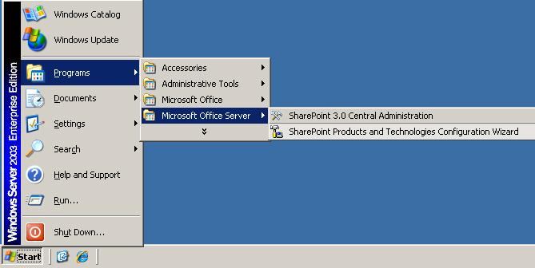**

*Зураг 3-2 MS Sharepoint service Төв Удирдлагын хэсгийг эхлүүлэх*

SharePoint Service эхлүүлэхэд Central Administration буюу Төв Удирдлагын хэсэг гарч ирнэ.

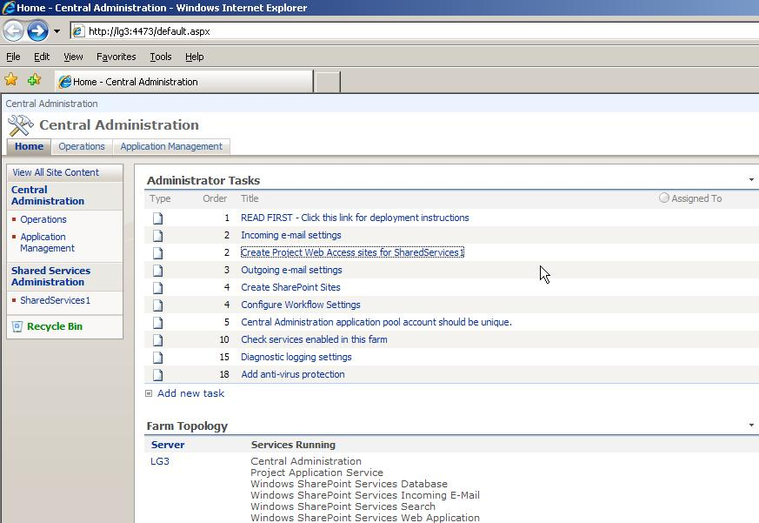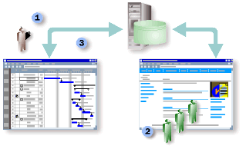

Энд дарж **Web Access** **site** үүсгэх хэсэгрүү орно.

*Зураг 3-3 MS Sharepoint service төв удирдлагын хэсэг*

Create Project Web Access site үүсгэх хэрэгтэй

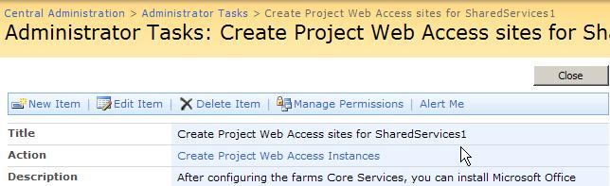

Энд дарж **Web Access Instances**  дараад дараагийн хуудасруу зочилно

*Зураг 3- 4,5 web access үүсгэх*

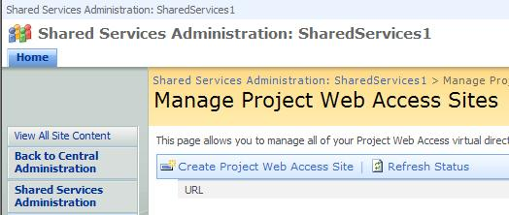

Энд дарж **Web Access Site** үүсгэнэ.

Эхний ээлжинд Default тохиргоогоор нь Web Access Site үүсгэх хэрэгтэй

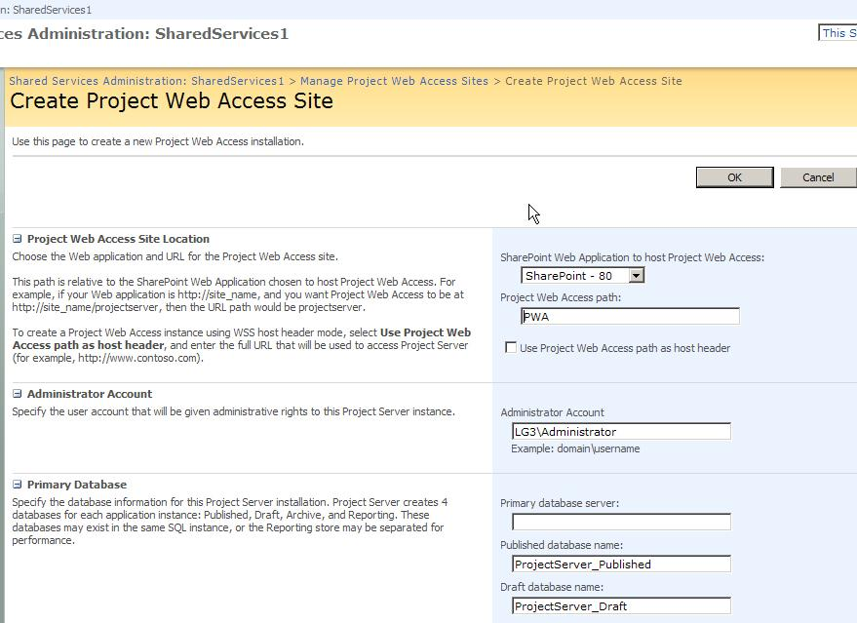

Ok дарж үүсгэнэ.

*Зураг 3- 6 web access үүсгэх*

### Project Server-ийг ашиглахын тулд гадаад / нийтийн/ IP (public) байх хэрэгтэй.Нийтийн IP гэдэг нь таны компьютерлуу гаднаас хандах болон web server ажилуулах боломжийг олгодог.Public IP та интернетийн үйлчилгээ үзүүлдэг IPS /Internet service provider/ - компаниас авах боломжтой. Нэг статик дотоод IP –д нийтийн IP оноож өгдөг.

### D:\8 semester\IT330\Picture\back2.jpg

Back to Central Administration menu дээр дарж Төв удирдлагын хэсэгрүү шилжинэ.

Эхний үед анхны төлөвөөр нь үүсгэхэд өөрийн локал ip дээр үүсдэг.

Энэ зөвхөн дотоод сүлжээнд л ашиглаж болох юм.Хамгийн гол нь энэ IP –ийг Public IP дээрээ тохируулах хэрэгтэй.

### Central Administration буюу Төв Удирдлагын хэсгийн

### Operations цэсрүү орж

### Global Configuration хэсгийн Alternate access mappings рүү орно

*Зураг 3- 7 web access үүссгэсэн нь*

### D:\8 semester\IT330\Picture\publicIP.jpg D:\8 semester\IT330\Picture\ip.jpg

Alternate access mappings-Бусад замыг сонгох руу орж

IP тохируулна

### *Зураг 3-8 IP тохируулах*

### Web access ажиллаж байгаа хаягийг Edit хийнэ.За ингээд та хаанаас ч ямар ч сүлжээнээс Microsoft Project Server ашиглаж болохоор боллоо.

**MICROSOFT PROJECT SERVER АЖИЛЛАХ ЗАРЧИМ , АШИГЛАХ НЬ**

**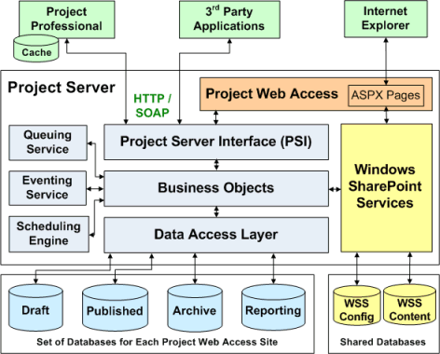**

*Зураг 3- 9 Project Server-ийн зохион байгуулалт*

### Microsoft Project Server 2007 , Microsoft Project Professional 2007 килент маягаар хоршин ажилладаг. Төслийн үйл ажиллагааг Microsoft Project Professional програм дээрээ хийгээд Microsoft Project Server рүү хэвлэдэг.

### D:\8 semester\IT330\sudalgaa\default_013.gif

*Зураг 3- 10 Project Server-ийн ажиллах зарчим*

### 

### Project Server Accounts – Серверийн хэрэглэгч

### MS Project Professional програм дээр оруулсан төслийг web access руу гаргахын тулд MS Project Professional програм дээрээ Microsoft Office Project Server 2007 Accounts үүсгэх хэрэгтэй.

### MS Project Professional програмыг нээнэ

### Tools цэсний → Enterprise Options дэд цэсний Microsoft Office Project Server accounts сонгоно.

### Project Server Accounts цонхны Add товчийг дарж

* **Account Name** талбар дээр дахин давтагдахгүй нэр өгөх.
* **Project Server URL** талбарт, Web access –ийн хаягийг зааж өгнө

**When Connecting** хэсгийн:

* **Use Windows user account**   сонгох хэрэгтэй( default тохиргоо) ингэснээрээ Windows server –ийн хэрэглэгчийн нэр нууц үгийг нэвтрэхдээ ашигладаг

### Set as default account сонголтыг сонгох хэрэгтэй.Ингэсэн тохиолдолд MS Project нээхэд шууд серверийн хэрэглэгчийн эрхээр орох юм. D:\8 semester\IT330\Picture\acount.jpg

*Зураг 3-10,2 Project Server хэрэглэгч үүсгэх*

**Төслөө web access рүү хэвлэх**

**Microsoft Project** програм дээр оруулсан төслийг **web access** рүү гаргахын тулд **серверийн хэрэглэгч-**ийн эрхээрээ **Microsoft Project** програмруугаа ороод төслөө File цэсний→ Publish команд өгөх хэрэгтэй.

**MS project 2007 програмыг төсөл удирдахад хэрэглэх**

1. [Төсөлд буй ажлуудыг дараалалд оруулахD:\7 semester\IM329\other\blog-post_23_files\t_002.gif](http://liberalds.blogspot.com/2007/04/blog-post_1116.html)
2. [Ажлуудыг уялдаа холбоонд оруулахD:\7 semester\IM329\other\blog-post_23_files\t_002.gif](http://liberalds.blogspot.com/2007/04/blog-post_153.html)
3. [Ажлын цагийн хуваарьD:\7 semester\IM329\other\blog-post_23_files\t_002.gif](http://liberalds.blogspot.com/2007/04/blog-post_8402.html)
4. [Ажилд илүү олон мэдээллийг хавсаргахD:\7 semester\IM329\other\blog-post_23_files\t_002.gif](http://liberalds.blogspot.com/2007/04/blog-post_4005.html)
5. [Нэмэлт талбаруудыг оруулахдаа:D:\7 semester\IM329\other\blog-post_23_files\t_002.gif](http://liberalds.blogspot.com/2007/04/blog-post_4213.html)
6. [Янз бүрийн мэдээллийн багана нэмж хавсаргахD:\7 semester\IM329\other\blog-post_23_files\t_002.gif](http://liberalds.blogspot.com/2007/04/blog-post_7309.html)
7. [Төслийг дуусгах хугацааг тодорхойлох ажлыг холбохD:\7 semester\IM329\other\blog-post_23_files\t_002.gif](http://liberalds.blogspot.com/2007/04/blog-post_9942.html)
8. [Ажлын төлөвлөсөн хугацааг бодит хугацаатай харьцуулахD:\7 semester\IM329\other\blog-post_23_files\t_002.gif](http://liberalds.blogspot.com/2007/04/blog-post_24.html)
9. [Төслийн ажилд шаардлагатай өөрчлөлтүүдийг оруулахD:\7 semester\IM329\other\blog-post_23_files\t_002.gif](http://liberalds.blogspot.com/2007/04/blog-post_1245.html)
10. [Төсөлд гарах эрсдэлийг олж тодорхойлохD:\7 semester\IM329\other\blog-post_23_files\t_002.gif](http://liberalds.blogspot.com/2007/04/blog-post_9919.html)
11. [Хянахдаа:D:\7 semester\IM329\other\blog-post_23_files\t_002.gif](http://liberalds.blogspot.com/2007/04/blog-post_3322.html)

* Төслийн зардлыг хянахD:\7 semester\IM329\other\blog-post_23_files\t_002.gif
* [Төслийн ажлуудын явцыг хянахD:\7 semester\IM329\other\blog-post_23_files\t_002.gif](http://liberalds.blogspot.com/2007/04/blog-post_9782.html)

1. [Хамтын](http://liberalds.blogspot.com/2007/04/blog-post.html) ажиллагаа
2. [**Төсөлд буй ажлуудыг дараалалд оруулахD:\7 semester\IM329\other\blog-post_23_files\t_002.gif**](http://liberalds.blogspot.com/2007/04/blog-post_1116.html)

Төслийн ажлууд нь нарийн бүтэц, зохион байгуулалттай төлөвлөгддөг.  
Төсөл нь тодорхой үе шатуудаас бүрдэж байгаа тохиолдолд нэг шатанд байгаа ажил хэд хэдэн ажлаас эсвэл бүлэг ажлуудаас бүрдэж болно. Бүлэг дотроо нэг ажил мөн хэд хэдэн ажлаас эсвэл бүлэг ажлуудаас бүдрэж болно. Төслийн ийм бүтцийг шаталсан бүтэцгэдэг.Microsoft Project программ дээр бүлэг ажлыг дэд ажлууд (Sub tasks) гэдэг. Төслийн шаталсан бүтцийг нарийн зааж өгөх нь төслийн ажлуудыг зохион байгуулахад чухал үүрэгтэй байдаг.Ийм дараалалд оруулахдаа: Тухайн бүлэгт багтах ажлуудыгсонгоно.Indent (Догол) товчийг дарна. Сонгосон ажлууд баруун тийш , өгөгдсөн догол зайнд шилжин байрлана.Энэ үед эдгээр ажлуудын түвшин доошлох ба дэд ажлуудыг нэгтгэсэн ажил дээд түвшинд байрлана. Энэ ажлын нэрийн өмнө түүний дэд ажлуудыг дэгэцэнд гаргах, эсвэл гаргахгүй байх гэсэн сонголтоос хамаарч (+),(-) тэмдэгтүүд солигдож гардаг. Жишээ нь: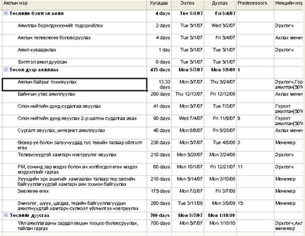

*Зураг 3 .11 Ажлын дараалал*

1. [**Ажлуудыг уялдаа холбоонд оруулахD:\7 semester\IM329\other\blog-post_23_files\t_002.gif**](http://liberalds.blogspot.com/2007/04/blog-post_153.html)

Нэг ажлыг нөгөө ажилтай холбосноор ажлуудын хооронд нарийн уялдааг бий болгож улмаар үйл явдлын дарааллыг тодорхойлж өгдөг. Өмнөх ажил дууссаны дараа эхэлж байгаа ажлын уялдааг Finish – to – start ( Дуусах -эхлэх) гэж нэрлэнэ. Ажлуудын хоорондох уялдаа дараах төрлүүдтэй байна.

* **Finish – to – start** – Нэг ажил дуусаагүй бол нөгөө ажил эхлэх боломжгүй
* **Finish – to – finish** - Нэг ажил дуусаагүй бол нөгөө ажил дуусах боломжгүй
* **Start – to – start** - Нэг ажил эхлээгүй бол нөгөө ажил эхлэх боломжгүй
* **Start – to – finist** - Нэг ажил эхлээгүй бол нөгөө ажил дуусах боломжгүй

Тухайн ажлыг эхлэхээс өмнө эхлэх эсвэл дуусах ёстой ажлыг өмнө нь хийгдэх ажил (predecessors) гэнэ. Өмнөх ажлын эхлэх эсвэл дуусахаас хамаарч байгаа ажлыг дараа нь хийгдэхажил(successor)гэнэ.Ажлуудын уялдааг тодорхойлохдоо эхлээд доод түвшний буюу дэд ажлуудын хоорондох уялдааг үзүүлээд дараа нь дээд түвшний ажлуудын хоорондох уялдааг харуулна.

**Ажлуудыгхолбохдоо:**   
Гантын хүснэгтэнд уялдаатай ажлуудыг сонгож ялгана.Edit цэсээс Link Tasks (ажлуудыг холбох) командыг эсвэл стандартын хэрэгслээс Link Tasks –ийг сонгоно. Энэ үед Грантын граф дээр уялдаатай ажлуудыг сумтай шулуунаар холбож баруун тийш шилжүүэн байрлуулна. Ажлуудын хоорондын уялдааны төрлийг зааж өгөөгүй тохиолдолд Finish – to – start хамаарлыг ашигладаг. Хэрвээ өөр төрлийн уялдааг ашиглах бол 2-р ажлыг сонгоод хулганы баруун товчин дээр дарахад гарах цэсээс Тask information командыг ажиллуулна. Гарч ирэх харилцах цонхонд predecessors товчин дээр дарж ID бүхий талбарт өмнө нь хийгдсэн байх ёстой ажлындугаарыгоруулна.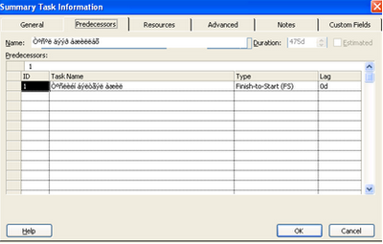

Жишээ нь:

*Зураг 3 .12 Ажлын уялдаа*

Хэрвээ уг ажил маань олон ажлаас хамаарч байвал тэдгээрийг бүгдийг нь жагсаана. Тодорхой хязгаарлалттай ажил Гантын хүснэгтийн үзүүлэлтийн баганад тусгай тэмдэгтээр тэмдэглэгдсэн байдаг.

Жишээ нь: 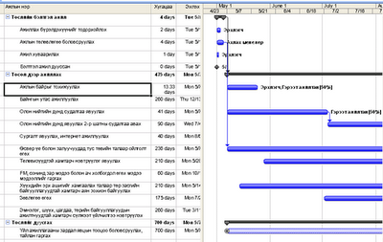

*Зураг 3 .13 Гант диаграм*

**Ажлуудын хоорондын уялдааг арилгах**

Гантын хүснэгтэнд холбогдсон ажлуудыг сонгож ялгана.Edit цэсээс Un Link Tasks (ажлуудыг таслах) командыг эсвэл стандартын хэрэгслээс UnLink Tasks –ийг сонгоно. Энэ үед Грантын граф дээр уялдаатай ажлуудыг холбосон сумтай шулуун алга болж тухайн ажлууд нэг ижил хугацаанд эхлэхээр зэрэгцэж байрласан байна.

1. [**Ажлын цагийн хуваарьD:\7 semester\IM329\other\blog-post_23_files\t_002.gif**](http://liberalds.blogspot.com/2007/04/blog-post_8402.html)

Microsoft Project программ дээр стандарт болох суурь тохиргоог хийсэн байдаг. Үүнд:  
Ажлын өдөр-1-ээс 5дахь өдөр буюу Даваа гарагаас Баасан гараг хүртэл

Ажлын цаг – Өдөр бүр: үдээс өмнө 8.00–12.00, үдээс хойш 13.00–17.00

Үдийн хоолны цаг - өдөр бүр : 12.00 – 13.00 байхаар тодрохойлсон байдаг.

Энэхүү горимд цагийн хуваарийг өөрчилж болно. Үүнийг дараах аргаар хийнэ.  
Format цэсийн Timescale эсвэл хулганы баруун товчийг дарахад гарах цэсээс Timescale командыг сонгоно. Project программ нь цагийн хуваарийг дээд, доод, дунд гэсэн 3 давхар хуваариар харуулах боломжтой бөгөөд хамгийн түгээмэл хэрэглэгддэг нь дунд, доод 2 давхар нь юм.

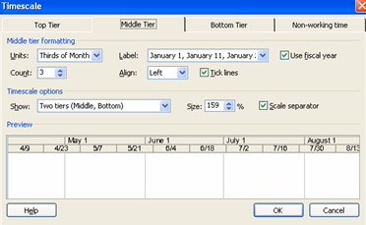

*Зураг 3 .14 Ажлын цагийн хуваарь*

* Цагийн хуваарийг хэдэн давхараар хийхээ Timescale options –оос сонгох бөгөөд 3 давхараар хийх бол Three tiers(Top, Middle, Bottom) –аас сонгоно.
* Ажлын бус цагийг дүрслэн харуулах хэлбэрийг өөрчлөхдөө Non-working time –ийг идэвхжүүлж тохиргоог хийнэ.

1. [**Ажилд илүү олон мэдээллийг хавсаргахD:\7 semester\IM329\other\blog-post_23_files\t_002.gif**](http://liberalds.blogspot.com/2007/04/blog-post_4005.html)

Microsoft Project программ нь төслийн үйл ажиллагаатай холбоотой нэмэлт талбаруудыг оруулж тэдгээрийг ашиглах боломжийг хэрэглэгчдэд өгдөг.Нэмэлт талбаруудад тоо, текст, зардал, нөөцийн мэдээлэл, нөхцөл шалгуур оруулж график дүрслэлээр илэрхийлэх, томъёо оруулж тооцоолол хийх, утгыг өгөгдсөн жагсаалтаас сонгож оруулах боломжтой. Энэхүү нэмэлт талбаруудыг Tools цэсийн Customize бүлгийн Fileds командаар тодорхойлж Task information цонхонд харуулдаг.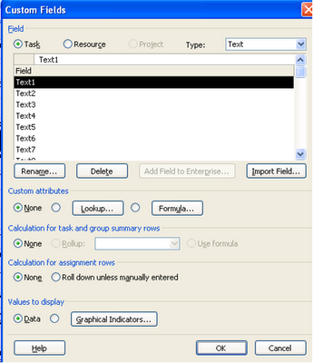

*Зураг 3 .15* [*Ажилд илүү олон мэдээллийг хавсаргахD:\7 semester\IM329\other\blog-post_23_files\t_002.gif*](http://liberalds.blogspot.com/2007/04/blog-post_4005.html)

1. [**Нэмэлт талбаруудыг оруулахдаа:D:\7 semester\IM329\other\blog-post_23_files\t_002.gif**](http://liberalds.blogspot.com/2007/04/blog-post_4213.html)

* Tools цэсийн командын Customize бүлгээс Fileds командыг ажиллуулна.
* Талбарын Task –ажил, Resource-нөөцийн мэдээллийн аль нь болохыг заана. Үүний дараа талбарын агуулгын төрлийг тодорхойлно.

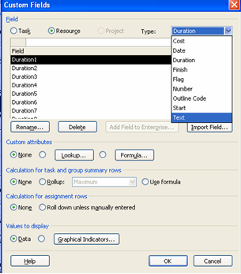

*Зураг 3 .16* [*Нэмэлт талбаруудыг оруулахD:\7 semester\IM329\other\blog-post_23_files\t_002.gif*](http://liberalds.blogspot.com/2007/04/blog-post_4005.html)

1. **Янз бүрийн мэдээллийн багана нэмж хавсаргах**

### Курсорыг байрлуулна.

### Insert цэсийн Column командыг ажиллуулж шинээр багана оруулна. Энэ багана нь курсор байрласан баганы өмнө орж байрлана.

### Гарч ирэх харилцах цонхонд гаргах баганы нэрийг сонгоно.

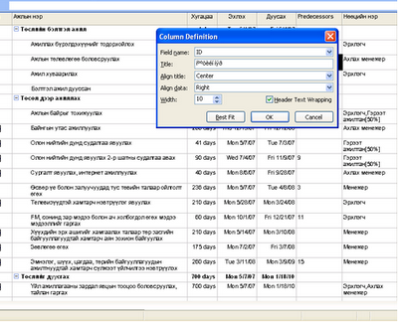

*Зураг 3 .17 Янз бүрийн мэдээллийн багана нэмж хавсаргах*

### Төслийг дуусгах хугацааг тодорхойлох ажлыг холбох

Project цэсийн Project information товч дээр дарна. Харилцах цонхны Finish Date асуулгыг сонгоход дуусах хугацаа харагдана.

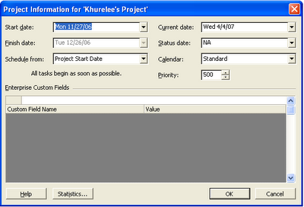

### *Зураг 3 .18 Төслийг дуусгах хугацааг тодорхойлох ажлыг холбох*

### Ажлын төлөвлөсөн хугацааг бодит хугацаатай харьцуулах

Ажлын чухам ямар хэсэг нь хийгээд байгаа тухай мэдээллийг дараах 2 аргаар харж болно.

* Графикийн арга

А. Тухайн ажлыг үзүүлж байгаа диаграммын зүүн буланд курсорыг байрлуулахад заагч сум “=>” хэлбэртэй болно.  
Б. Хулганы зүүн товчийг даран баруун тийш чирэх үед дэлгэц дээр мэдээллийн самбар дагалдаж явдаг. Энд тухайн ажил хэдийд дуусахыг харуулна.  
Үүнийг format цэсийн Bar styles –г сонгож Progress гэсэн мөрний То багананд % Complete сонгож идэвхжүүлэн замаар хийнэ.  
В. Хулганы заагч шаардлагатай огноо дээр ирмэгц хулганы товчийг танина.Энэ үед project нь ажлын хийгдсэн хэсгийг хар өнгийн тод шулуунаар зурж харуулах ба хийгдсэн ажлын хэмжээг хувиар тооцсон байдаг.

* Task information харилцах цонхонд хийх арга

А. Ажлын нэр дээр хулганы зүүн товчийг 2 дарахад Task information харилцах цонх гарна.  
Б. General бүлгийн параметрүүдээс Percent complete асуулгад 100 гэсэн тоо оруулаад фонхыг хаана. Диаграмм дээр ажлын уртын хэмжээгээр хар шулуун татагдсан байна. Харин энэ үед бүрэн хийгдсэн үзүүүлэлтийн баганад тусгай тэмдэгээр /зөв/ тэмдэглэгдэнэ.

### 9. Төслийн ажилд шаардлагатай өөрчлөлтүүдийг оруулах

Өөрчлөлт оруулахдаа Project программын TOOLS цэсний Tacking командыг сонгож Uptade tasks командын харилцах цонхонд зохих өөрчлөлтүүдийг оруулна.Үүнд: Ажлын үргэжлэх хугацаа /Duration/, Одоогоор үргэлжилсэн хугацаа /Actual dur/, үлдсэн хугацаа /Remaining dur/, хийгдсэн ажлын хэмжээ /% Complete/, ажил эхлэх /Start/ ба дуусах хугацаа /Finish/, бодитоор эхлэсэн дууссан хугацаа зэргийг өөрчилж болдог.

Оруулсан бүх өөрчлөлтүүдийг улам сайн тодотгохын тулд харах горимоо өөрчилж дэлгэцийн зүүн самбараас /Tracking Gantt/ Гантыг хянах хэрэгтэй.  
Энд үзүүлж байгаа горимд Гантын графикыг дүрслэх, өнгө, хээ, шулууныг та өөрөө сонгон өөрчилж болно.  
Format цэсийн Bar styles /Дүрсийн хэлбэрүүд/ командыг ажиллууна. Дэлгэцэнд гарсан цонхонд зохих өөрчлөлтийг оруулахдаа эхлэх дүрс /Start shape/, Дунд хэсгийн дүрс /Middle bar/, төгсөх дүрс /End shape/ хэлбэр, өнгө болон хээлэх хэлбэрүүдийг сонгоно. Дүрсийн хэлбэрийг сонгох энэхүү аргыг аль ч диаграмм графикын хувьд адилхан ашиглагдана

**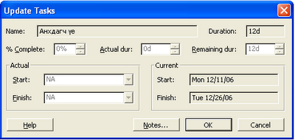**

### *Зураг 3 .19 Төслийн ажилд шаардлагатай өөрчлөлтүүдийг оруулах*

### 10. Төсөлд гарах эрсдэлийг олж тодорхойлох

Төслийн явцыг хянаж төлөвлөгөөтэй зөрчилдөж байгаа асуудлуудыг илрүүлэн, гарах эрсдлийг олж тодорхойлон холбогдох хумуусийг мэдээллээр хангах, зохих арга хэмжээ, үйл ажиллагааг төлөвлөгөөнд тусгаж шинэчлэх шаардлага гардаг.

**11 . Хянахдаа:**

Tools цэсийн Traicking командын Update project /төслийг шинэчлэх/ асуулгыг ажиллуулна. Гарч ирсэн харилцах цонхонд төслийн явцийг хянах хугацааг оруулна. Ингэхдээ төслийг бүхэлд нь эсвэл ялгасан ажлуудыг сонгож хянана.

**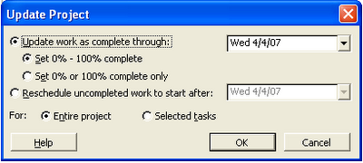**

### *Зураг 3 .20 Төслийн хянах*

**Төслийн ажлуудын явцыг хянах**

Veiw цэсний Table cost команд дээр хулганы заалтыг байрлуулахад гарах дэд командуудаас Work-ийг сонгож ажиллуулна.Төслийн ажлуудын гүйцэтгэлийг цагаар тооцож харуулдаг энэ горимд үзүүлж буй мэдээлэл нь:

**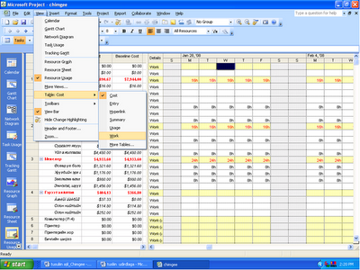**

*Зураг 3 .21 Төслийн ажлуудын явцыг хянах*

### Төслийн зардлыг хянах

Veiw цэсийн эсвэл зүүн талын самбараас Resource Usage командыг ажиллуулна. Veiw цэсний Table Entry бүлгээс Cost /зардал/-ыг сонгоно. Тайлбарлавал:  
- Resource name-Нөөцийн нэр  
- Cost- Хэрэгжиж буй буюу төслийн явцын нөөц ашиглалтын зардал  
- Baseline cost-Суурь төлөвлөгөөнд тусгасан нөөц ашиглалтын зардал  
- Variance – явцын болон суурь төлөлвлөгөний нөөц аштглалтын зардлыг харьцуулахад гарсан хэлбэлзэл  
- Actial cost – Нөөц ашиглалтын бодит гарсан зардал  
- Rmaining – Нөөц ашиглалтын үндсэн зардал

**12. Project server –тэй хамтран ажиллах**

* **Request Project Progress –** Төслийн явцын мэдээлэл хүсэх - Багийн гишүүдээс өдөр бүр төслийн явцын байдлын талаар мэдээлэл өгөхийг хүссэн хүсэлтийг илгээх
* **Update Project Progress –** Төслийн явцыг шинэчлэх- Багийн гишүүдээс илгээсэн өөрчлөгдсөн болон шинэчлэгдсэн тухай мэдээллийг дахин харах , хүлээн авч өөрийн төсөлд нэгтгэх
* **Project Center –** Төслийн төв- Microsoft Office Project Web Access рүү хэвлэгдсэн төслүүдийн талаар мэдээлэл авах
* **Resource Center -** Microsoft Office Project Web Access рүү хэвлэгдсэн нөөцийн хуудасруу хандан нөөцийн талаар дэлгэрэгүй мэдээлэл авах
* **Risks - Эрсдэл**
* **Issues - Асуудлууд**
* **Documents – Бичиг баримт**
* **Collaboration Options – Хамтын ажиллагааны сонголт**

* 1. **ЦЕГ “ӨРГӨДӨЛ ГОМДОЛ”-ЫН МЭДЭЭЛЛИЙН СИСТЕМ ТӨСЛИЙГ ХЭРЭГЖҮҮЛЭХ**

ЦЕГ “**өргөдөл гомдол**” уламжлалт цаасан дээр бичигдэж , бичиг баримт хэлбэрээр хэрэг бүртгэгчийн компьютерд хадгалагддаг байсан. ЦЕГ-аас зарласан тендэрт “Нимон системс” компани шалгарж гүйцэтгэгчээр сонгогдсон юм.Төслийн тайлбар болон , санал бичиг баримтыг хавсралтаас үзнэ үү.

**Төслийн багийг сонгох**

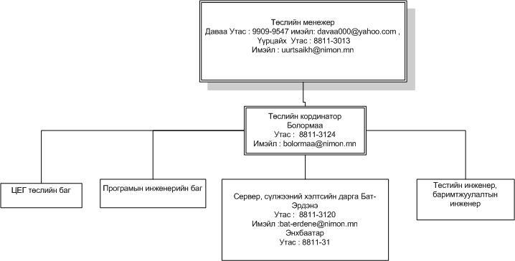

*Зураг 3.22 Төслийн баг бүтэц*

**Төслийн удирдлага**

Төслийн менежментийн мэдлэгийн хэсэгийг өөрийн хэрэгжүүлж байгаа төсөлдөө тохируулан хийгдэх ажлуудын төлөвлөгөө хүснэгт зохиох хэрэгтэй.Ингэж зохиогдсон удирдлагын хөтөлбөрийг тус тусын арга хэрэгсэлүүдээр тодорхойлж удирдах хэрэгтэй.

*Хүснэгт 3-2 ЦЕГ* ***“Өргөдөл гомдол”-ын мэдээллийн систем*** *төслийн удирдлага*

|  |  |  |  |
| --- | --- | --- | --- |
| **№** | **Зүйлүүд** | **Дэд зүйл** | **Тайлбар** |
| **1** | **Системийн тодорхойлолт** | Хэрэгцээ, шаардлага | Хамтран гаргана |
| **2** | **Төслийн нэгдсэн удирдлага** | Төслийн санал өөрчлөлт гэрээг батлах | Хамтран гаргана |
| Төслий бичиг баримтыг бэлдэх | Боломаа |
| Системийн архитектур , програмчлалын хэл , ашиглагдах хэрэгсэлийг сонгох | Үүрцайх , програм инженерийн баг |
| MS project Server тохируулах | Лхагважав |
| **3** | **Төслийн хүний нөөцийн удирдлага** | Төслийн хүний нөөцийн ерөнхий бүтэц | Систем хөгжүүлэлт дууссан үед тест хийж шалган хүлээлгэн өгнө. |
| Төслийн ажилтнуудын үүрэг, хариуцлага | Хавсралт зурагт үзүүллээ. |
| Төслийн гүйцэтгэлийн тайланг тайлагнах | 7 хоног бүр Нимон системз ажил гүйцэтгэлийн тайлан илгээж байна. |
| Төслийн ажилтнуудад хийгдэх сургалтууд |  |
| **4** | **Төслийн цар хүрээний менежмент** | Хийгдэх ажлуудыг төлөвлөх | Үүрцайх |
| Төлөвлөгдсөн ажлуудыг MS project Програмд оруулах | Лхагважав |
| **5** | **Төслийн цагийн удирдлага** | Activity List | Хамтран гаргана |
| MileStone List | Өргөдөл гомдол хүлээн авах системд 2 сарын 20 Эрэн сурвалжлах системд 4 сарын 1 |
| Deadline List | Өргөдөл гомдол хүлээн авах системд 3 сарын 15 Эрэн сурвалжлах системд 4 сарын 15 |
| Check List | Өргөдөл гомдол хүлээн авах системд 3 сарын 1 Эрэн сурвалжлах системд 4 сарын 1 |
| Request changes | Их бага байлгахаар специйн үед анхааран ажиллана. Албан бичиг хэлбэртэйгээр авах |
| MileStone, DeadLine monitoring | Талууд хяналт тавьж анхаарна |
| **6** | **Төслийн зардлын менежмент** | Нөөцийн , төлөвлөлт ,зарцуулалт тооцох |  |
|  | Зардал тооцох , |  |
|  | Зардал хянах |  |
| **7** | **Эрсдлийн удирдлага** | Эрслүүдийн ангилалыг гаргах | Хамтран гаргана |
|  |  | Эрсдлүүдийн жагсаах | Хамтран гаргана |
|  |  | Эрсдлүүдийн эсрэг арга хэмжээг төлөвлөх, хэрэгжүүлэх | Хамтран ажиллана |
| **8** | **Харилцаа, холбооны удирдлага** | Төсөлд оролцогчид | ЦЕГ мэдээлэл технологийн хэлтэс, ЦЕГ ажлын хэсэг, Нимон Системз ХХК |
|  |  | Мэдээлэл хүргэх, тараах | Мэдээллийг имэйлээр байнга илгээж байна. |
|  |  | Уулзалтын давтамж | Долоо хоног бүрийн 2 дах 5 дах өдөр |
|  |  | Эхлэх болон дуусах хугацаа | 11 цагаас 12 цаг |
|  |  | Мэдээлэл солилцох формат | Document file, Vision file, PDF file. Font - UTF-8 байна. |
|  |  | Хариуцлага | ЦЕГ мэдээллээр цаг алдалгүй хангана. |
| **9** | **Tөслийн чанарын удирдлага** | Бодит орчны байдал | ЦЕГ мэдээлэл өгнө. |
|  |  | Зорилтот чанарын хэмжүүрүүд | Хамтран гаргана. |
|  |  | Чанарыг шалгах жагсаалтууд | Хамтран гаргана. |
|  |  | Чанарыг шалгах хэрэгслүүд | Test Case хэрэглэнэ. Системийн хурдны шалгуур тавигдсан тохиолдолд Load test ийн програмаар шалгана. Security тест хэрхэн хийх талаар тохиролцох. |
|  |  | Чанарыг хэрхэн баталгаажуулах | Систем хөгжүүлэлт дууссан үед тест хийж шалган хүлээлгэн өгнө. |
| **10** | **Татан нийлүүлэлтийн менежмент болон Аутсоурсинг** | Төслийн нөөцийг тодорхойлох | Систем хөгжүүлэлт үед |
| **11** | **Төслийн хэрэгжилт, Хаах болон Үнэлэх** | Суурилуулах | Нимон Системз ХХК |
|  |  | Сургалт | Нимон Системз ХХК |
|  |  | Завар үйлчтлгээ | Нимон Системз ХХК |

**Дүгнэлт**

2003 онд 5- сард Harvard Business Review – д нийтлэгдсэн “IT Doesn”t Matter” хэмээх Никийн нийтлэлийг уншихад:... МТ-г ашиглах нь байгууллагад тийм хэрэгтэй зүйл гэж үү!!! Түр азнавал яасан юм.Үнэ буураг шийдэл нь сайжраг, сайн мэргэжилтэнүүд нь олшрог.Тэр үед харин....гэж байсан цаг одоо иржээ.МТ төслийн менежмент нь одоо бүр биеэ даасан шинжлэх ухаан болон хөгжсөн байна.Ингэж хөгжсөөр байтал МТ-н төсөл бүтэлгүйтсээр л...Төслийн менежментийн стандарт аргазүй технологийн дэвшил шийдлийг ашиглах шаардлага чухал байна.Ингэж чадвал Мэдээллийн технологийн төсөл амжиллтай хэрэгжиж чадна. Монголд хэрэгжиж байгаа мэдээллийн технологийн төслүүд стандарт арга зүйн дагуу хэрэгждэггүй .Төслийн бичиг баримт , мэдлэгийн сан үүсгэдэггүй. Нийгэм , технологийн хөгжлийн шаардлагын дагуу стандарт арга зүй болон хангах нь маш чухал. Би дипломын ажлаараа “ NIMON Systems” компанид төслийн менежментийн стандарт арга зүй болон , төслийн бичиг баримтын стандарт болон Microsoft Project Server нэвтрүүлж ашиглаж төслийг үр дүнтэй явуулж байна. Захиалагч болон хамтарч ажилладаг байгууллагууд сэтгэгдэл өндөр байгаа.

Та бүхэн МТ төслийн менежментийн талаар цаашид

[**http://www.itpmmn.wordpress.com/**](http://www.itpmmn.wordpress.com/) **Хаягаар зөв шийдлийг уншиж байна уу.**

**НОМ ЗҮЙ**

**“Information technology project management” fourth edition**

**PMBOK**

**“Төслийн менежмент ба Microsoft Project 2003” С.Чимгээ**

[**http://www.microsoft.com/**](http://www.microsoft.com/)

**Project Management for Modern Information Systems**

**Microsoft Office Project Server 2007 The Complete Reference**